如果文中有看不清楚的图片，按住 Ctrl 的同时滚动鼠标滚轮即可缩放。

请确认你是解压下载的压缩包之后打开解压之后的文件夹在文件夹里打开的这篇word文档。下面是解压方法：

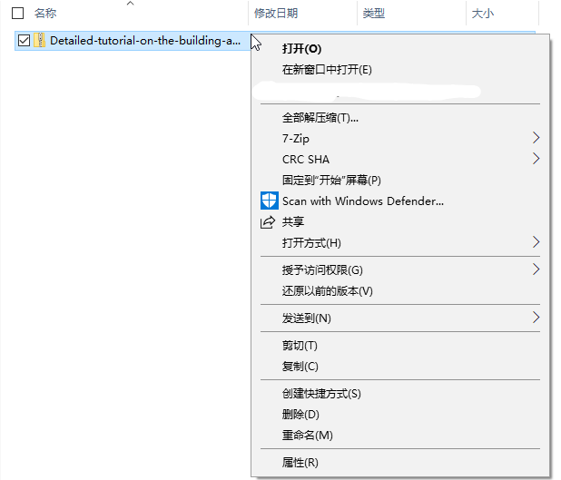

右击压缩包

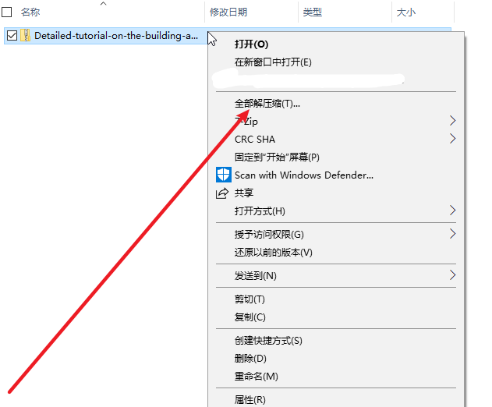

点击这里

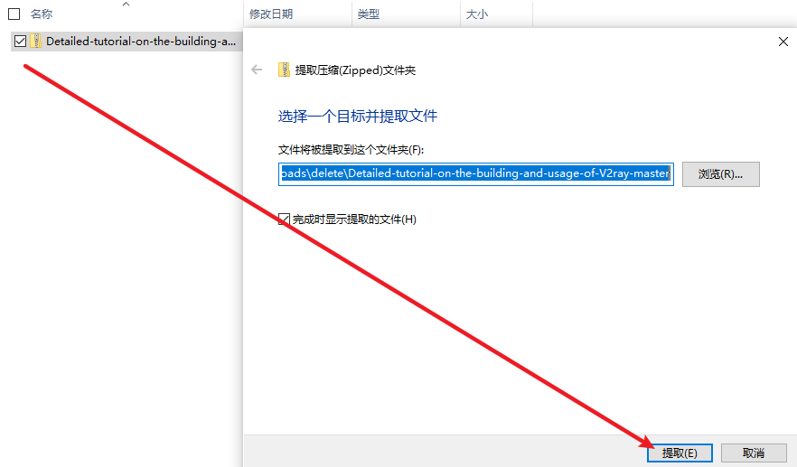

点击这里

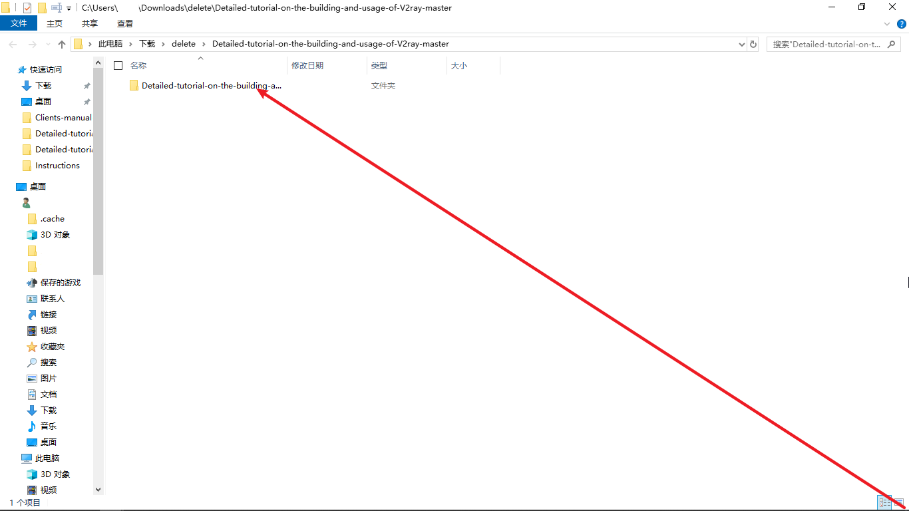

解压完成之后会自动打开解压出来的文件夹，双击这里

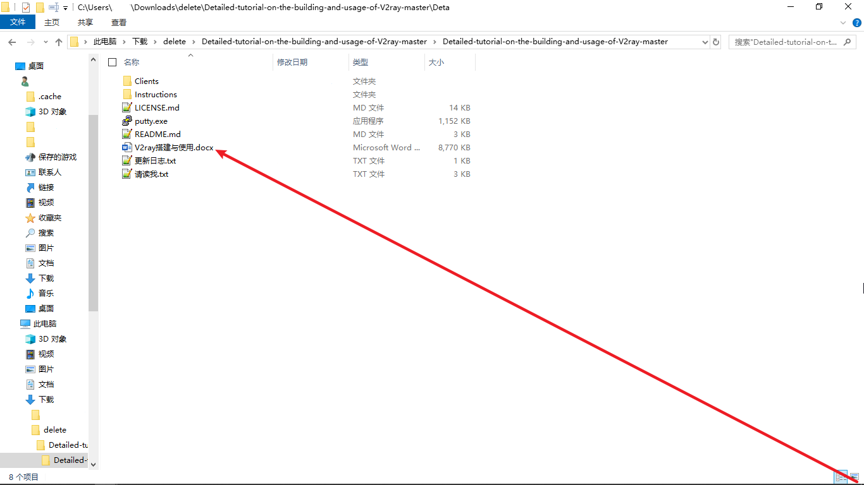

就能看见本篇word文档，双击打开即可观看本教程

首先，关闭你的浏览器的自动翻译功能或安装一个没有自动翻译功能的浏览器，打开自动翻译功能就必然会失败，因为下面的一些命令会被自动翻译功能改变，而命令是不能错任何一个字符的，错任何一个字符都必然会失败。

<https://www.vultr.com/?ref=7224941>

按住 Ctrl 的同时点击这个链接就会进入Vultr官网

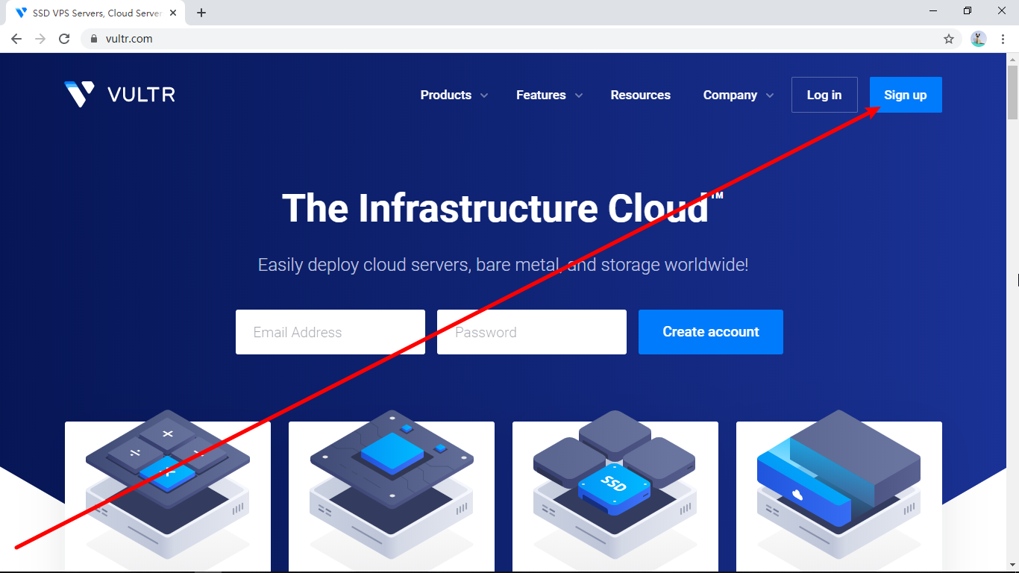

点击这里就会进入注册账号界面

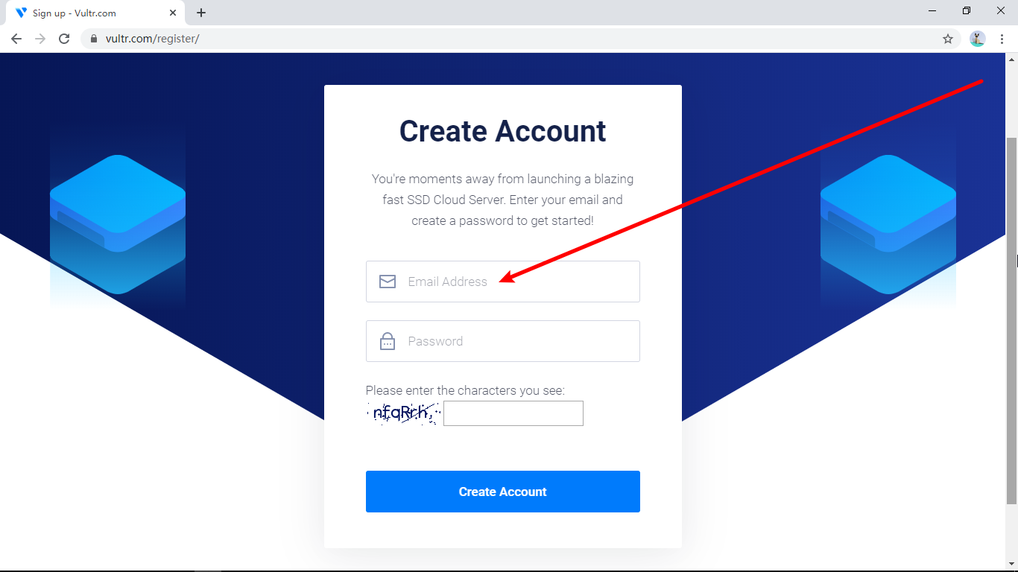

输入邮箱

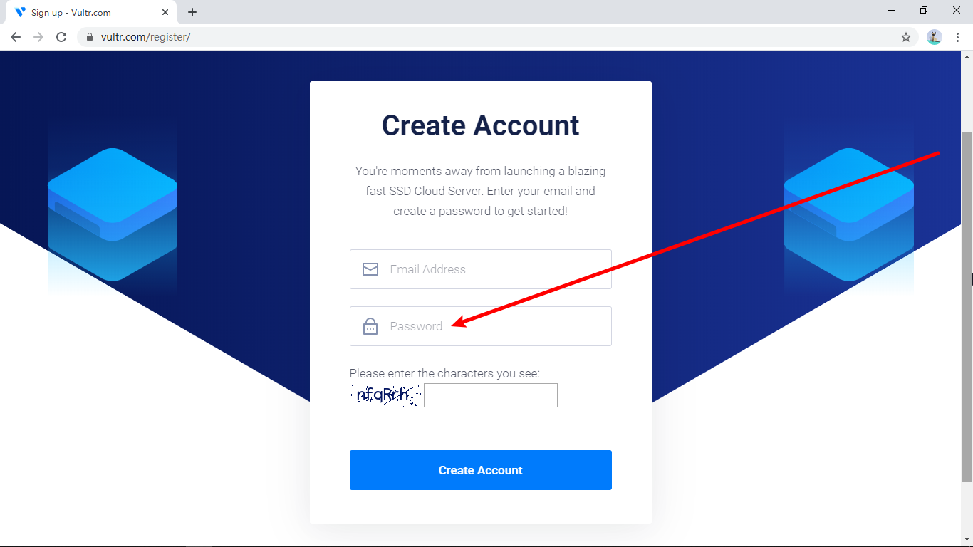

输入密码，至少10个字符，其中要包含至少一个大写字母、一个小写字母、一个阿拉伯数字

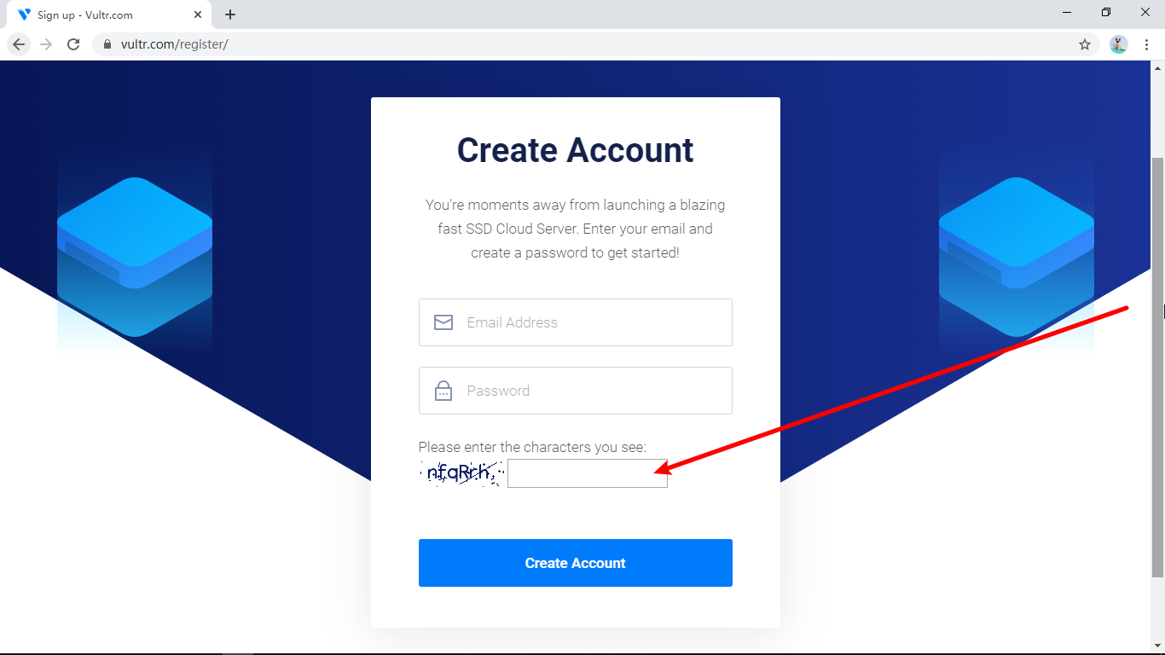输入图片验证码

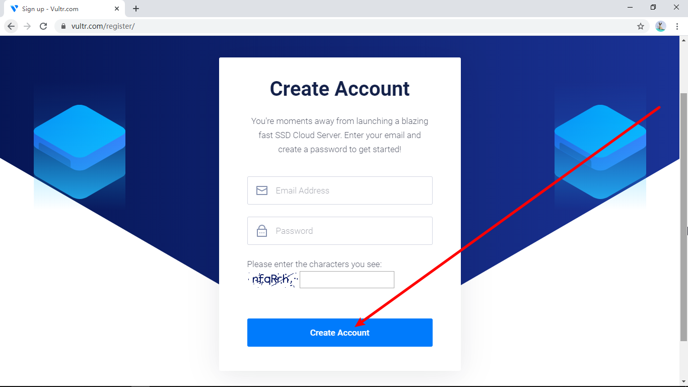

单击这里，就会创建账号

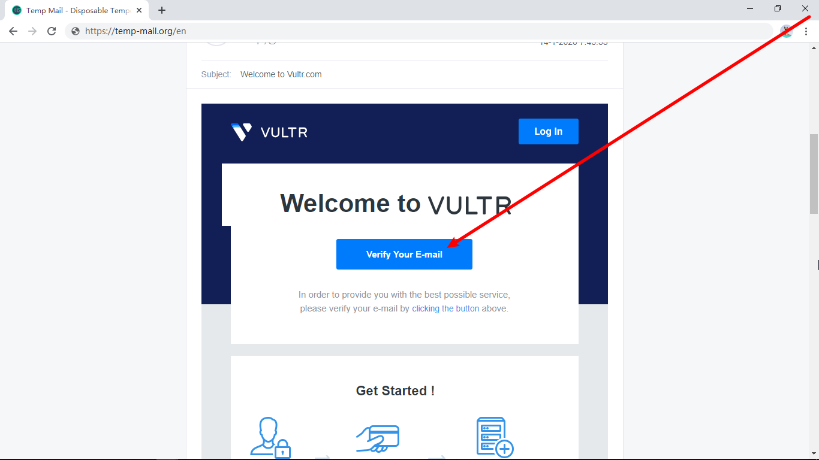

Vultr会向你的邮箱发送一封验证邮件，打开邮件，点击这里，就会自动完成验证过程

<https://www.vultr.com/?ref=7224941>

按住 Ctrl 的同时点击这个链接

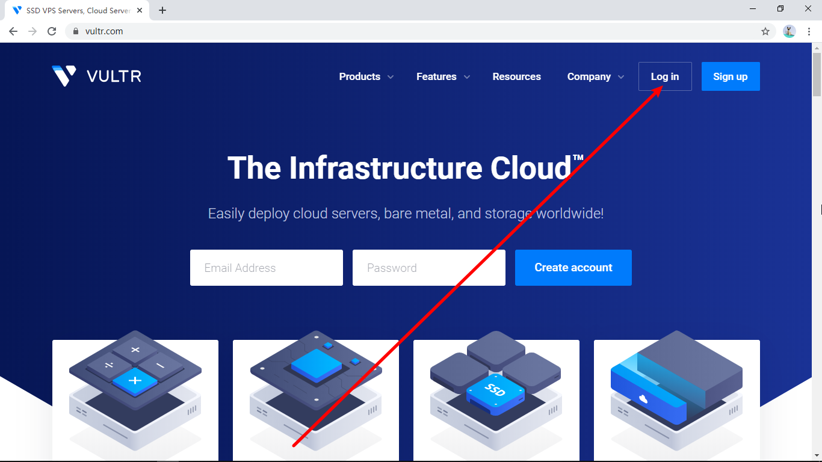

点击这里，就会进入登录页面

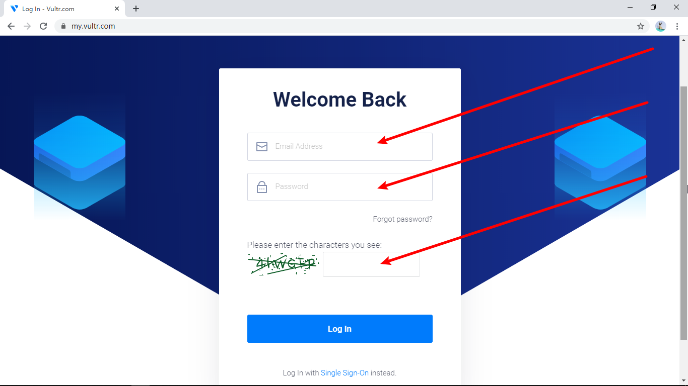

再次输入邮箱、密码、图片验证码

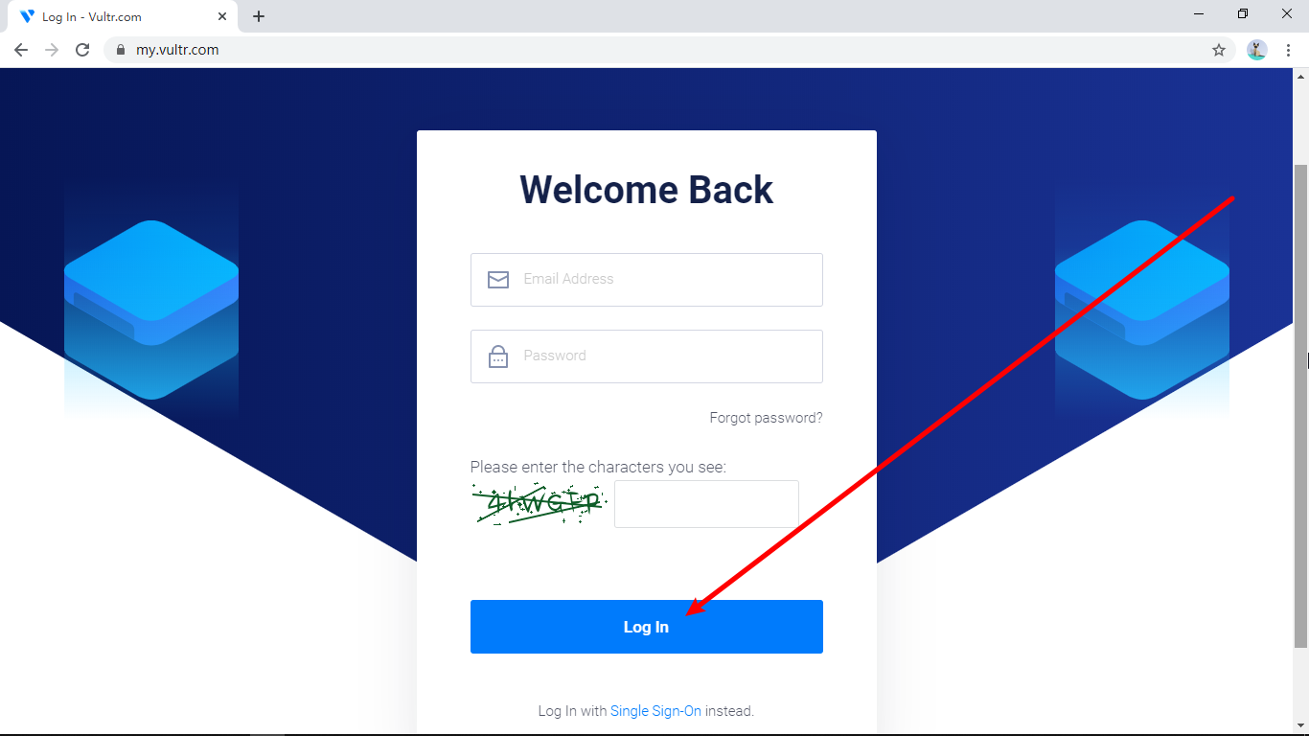

点击这里，就会登录

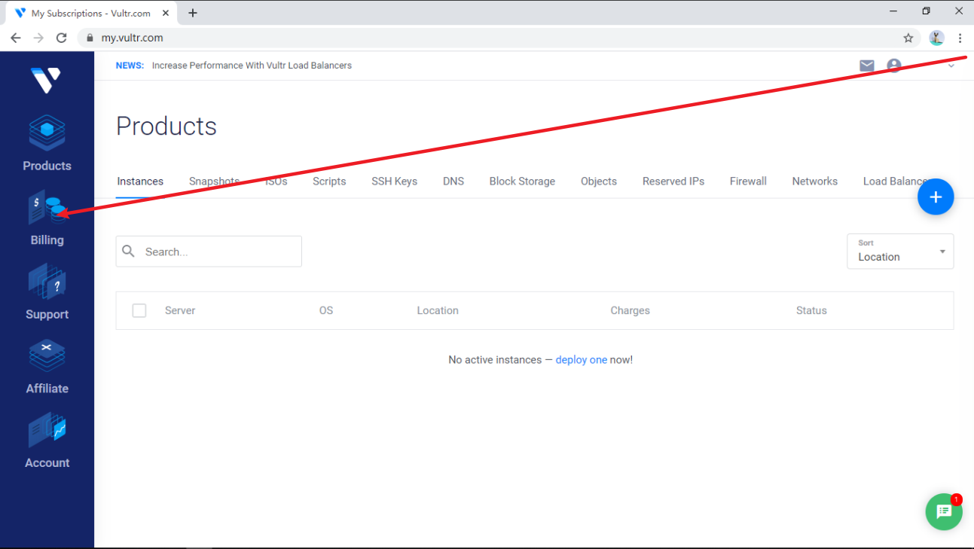

点击这里

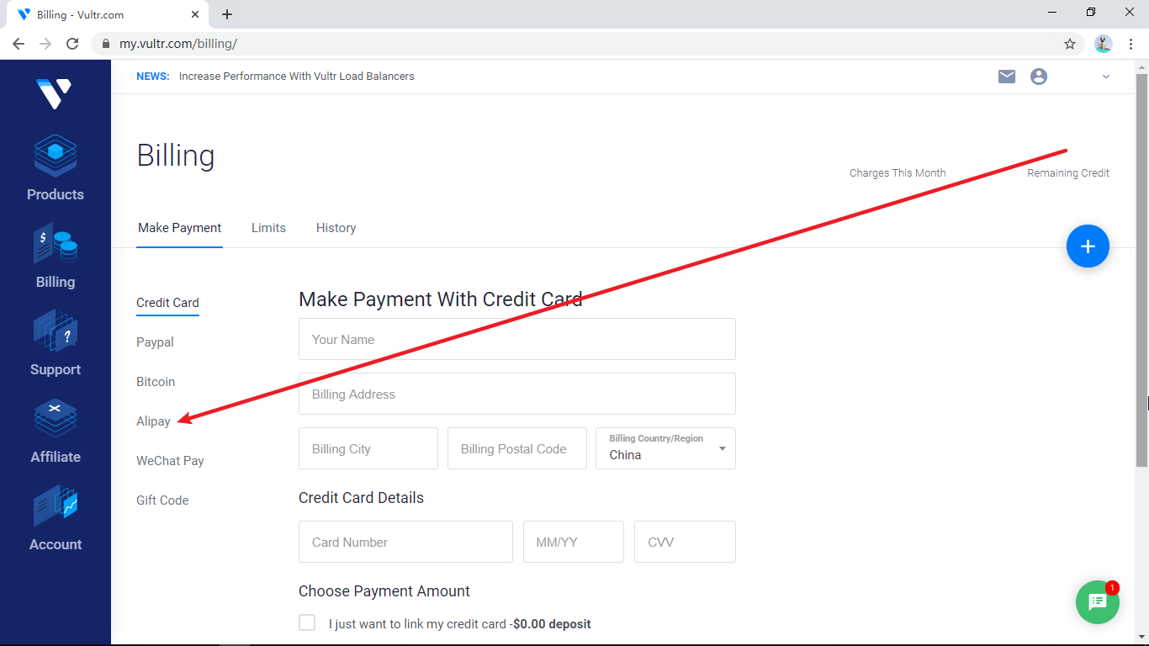

点击这里

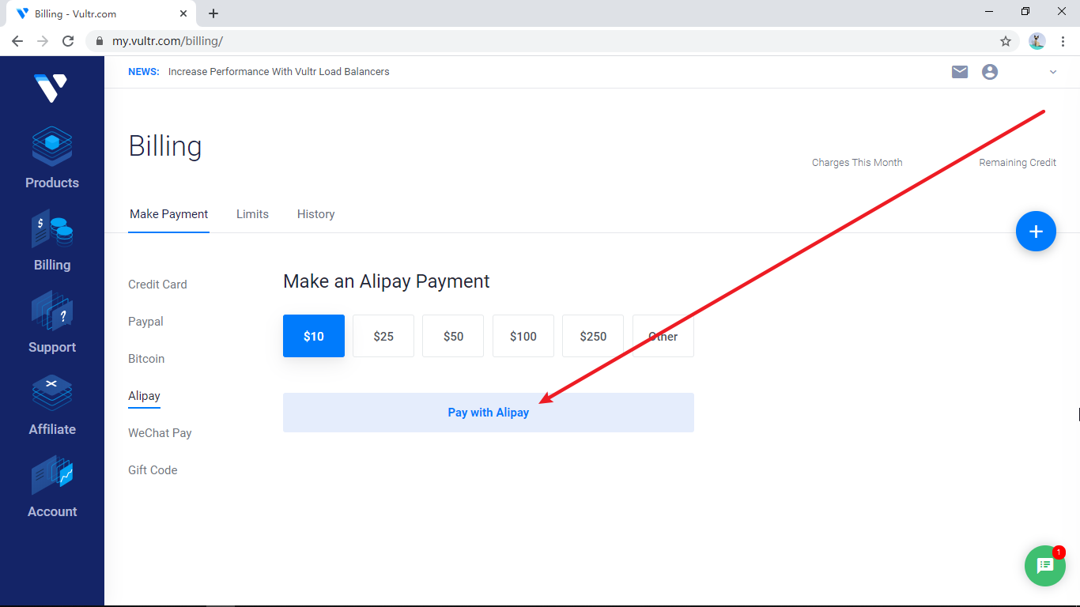

点击这里

用支付宝扫描屏幕上的二维码

<https://www.vultr.com/?ref=7224941>

按住 Ctrl 的同时点击这个链接

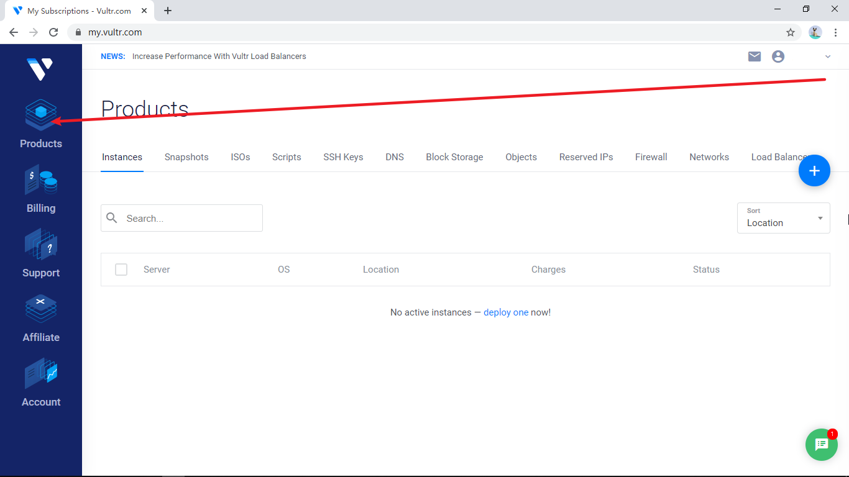

点击这里，能看到你所有的服务器，如果是第一次列表里就没有服务器

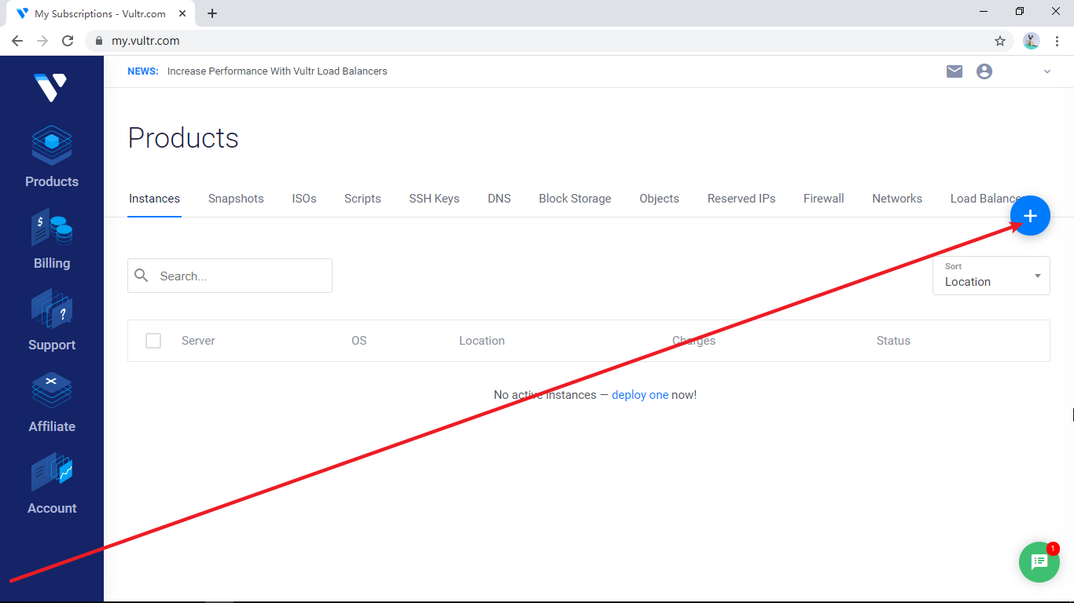

点击这里，我们接下来为即将开出来的新服务器设置各种配置

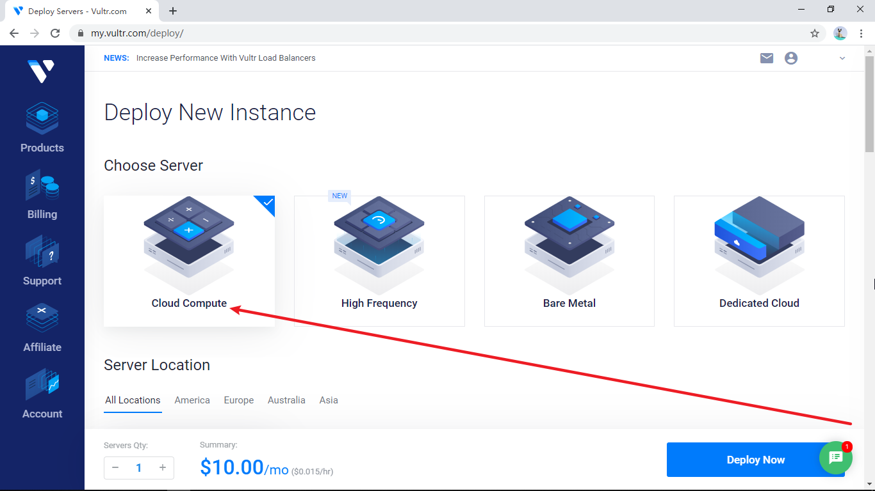

点击这里，这是选择云计算

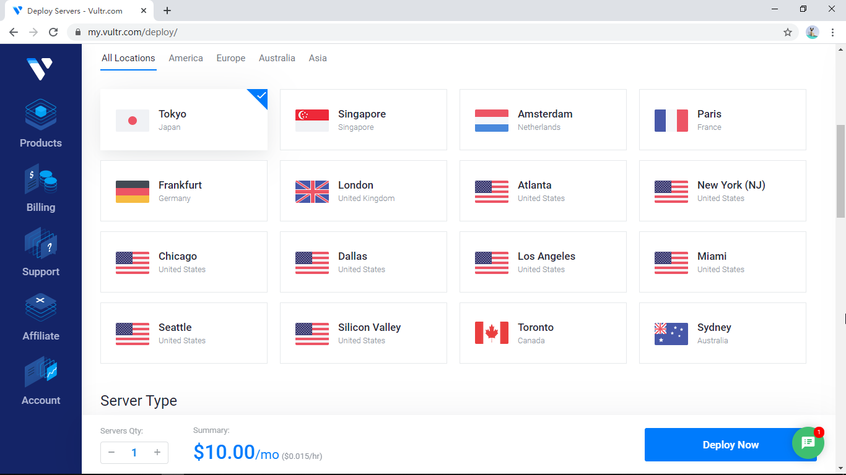

在这些国旗中任选一个点击，这是选择服务器所在的位置

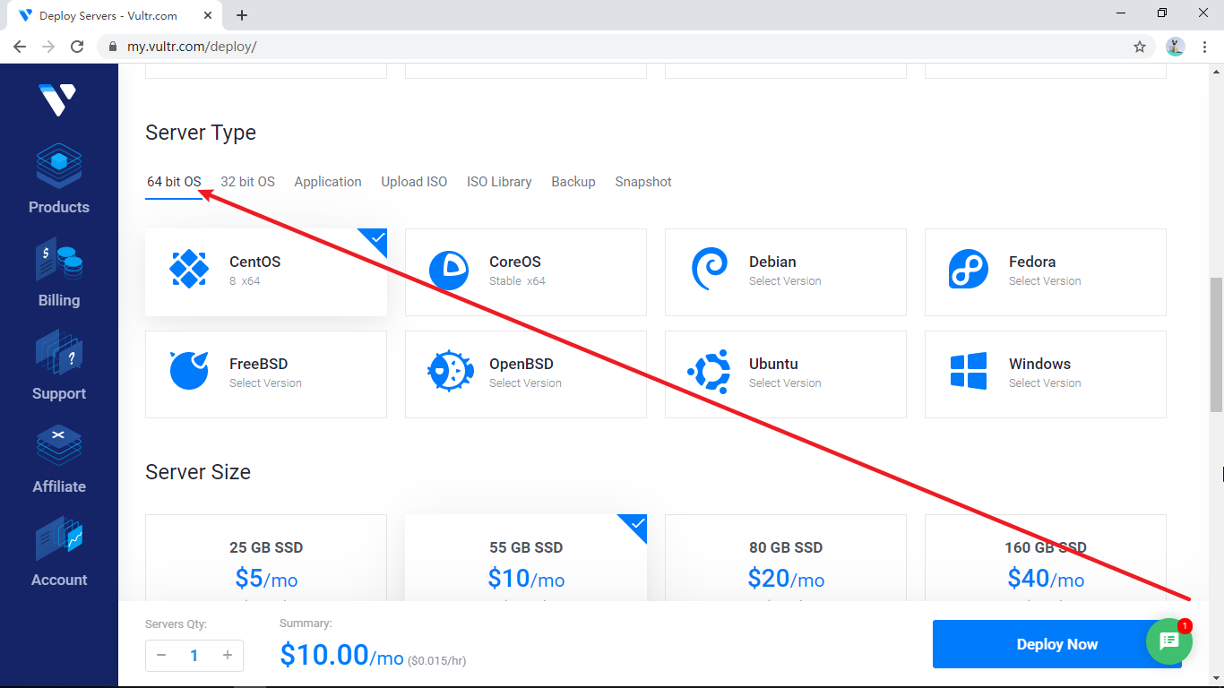点击这里，这是选择新服务器的系统为64位

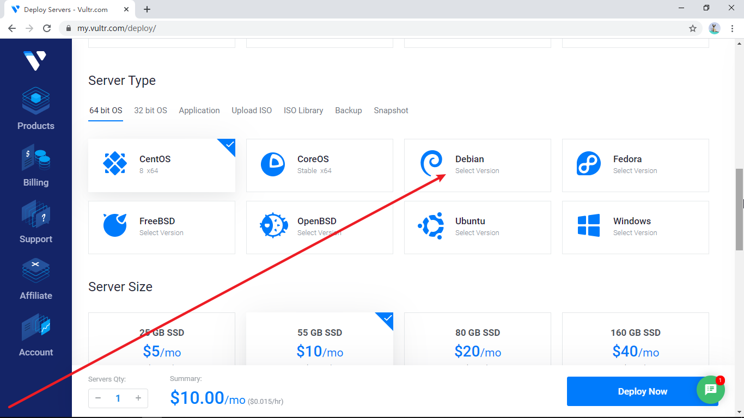

点击这里，这是选择新服务器的系统为Debian

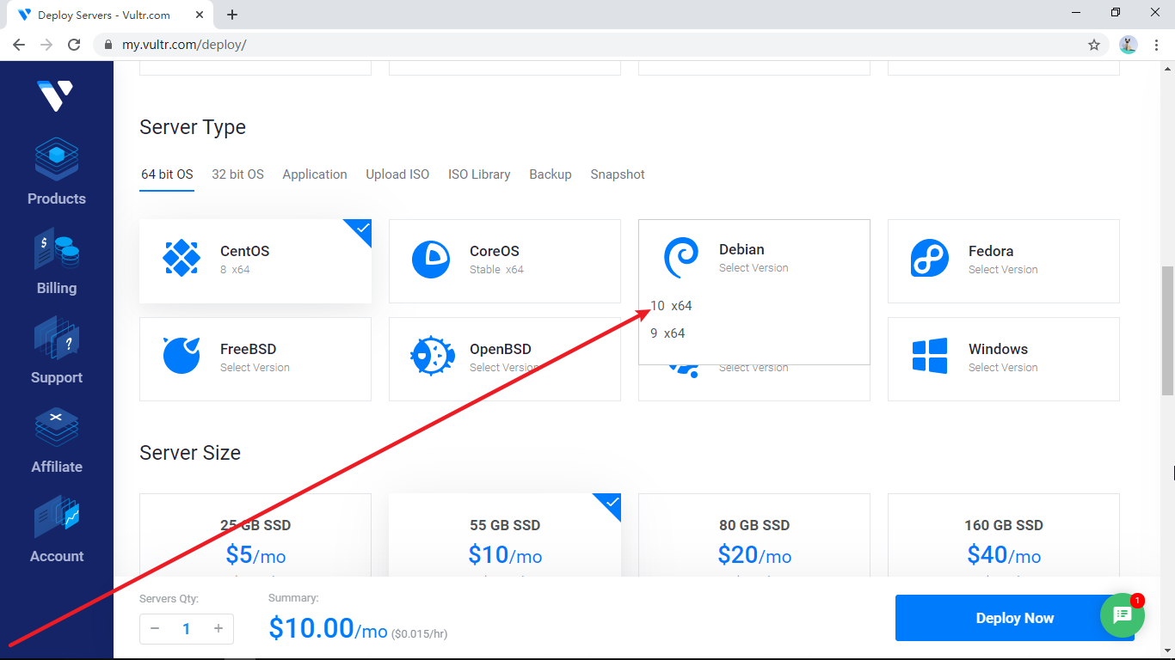

无论这里有几个选项，都点击第一个，这是选择Debian的最新版本

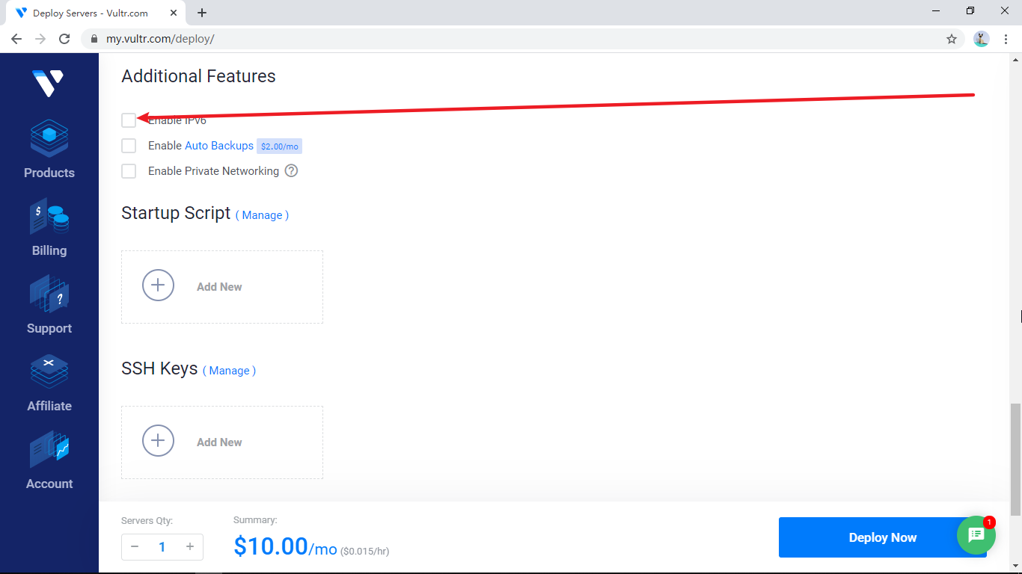

勾选上，这是在IPv4地址之外为服务器分配一个额外的IPv6地址

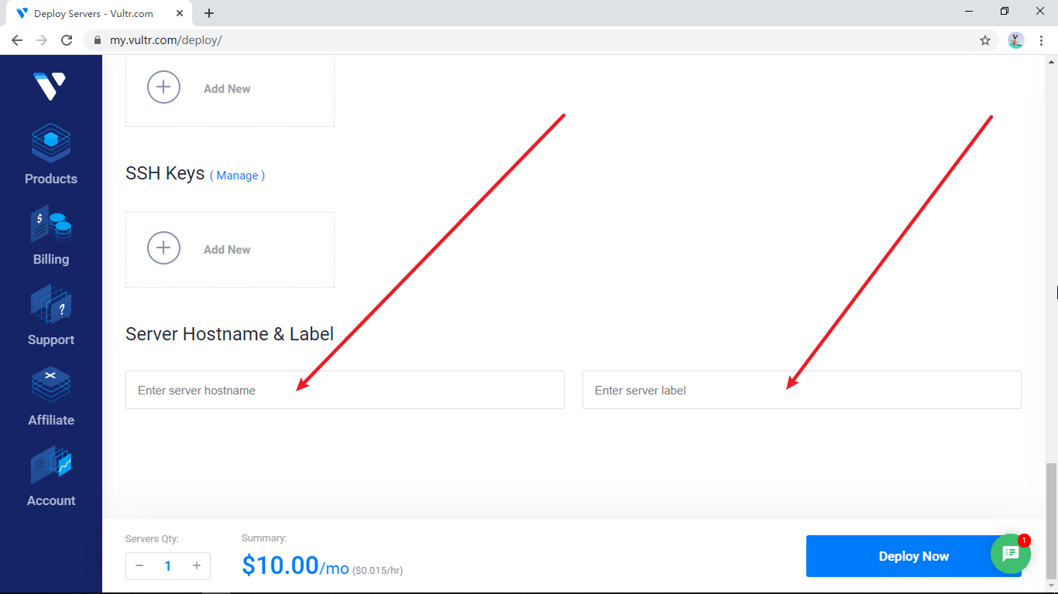

这两个地方输入阿拉伯数字“1”，这是为新服务器设置一个编号，方便分辨不同的服务器

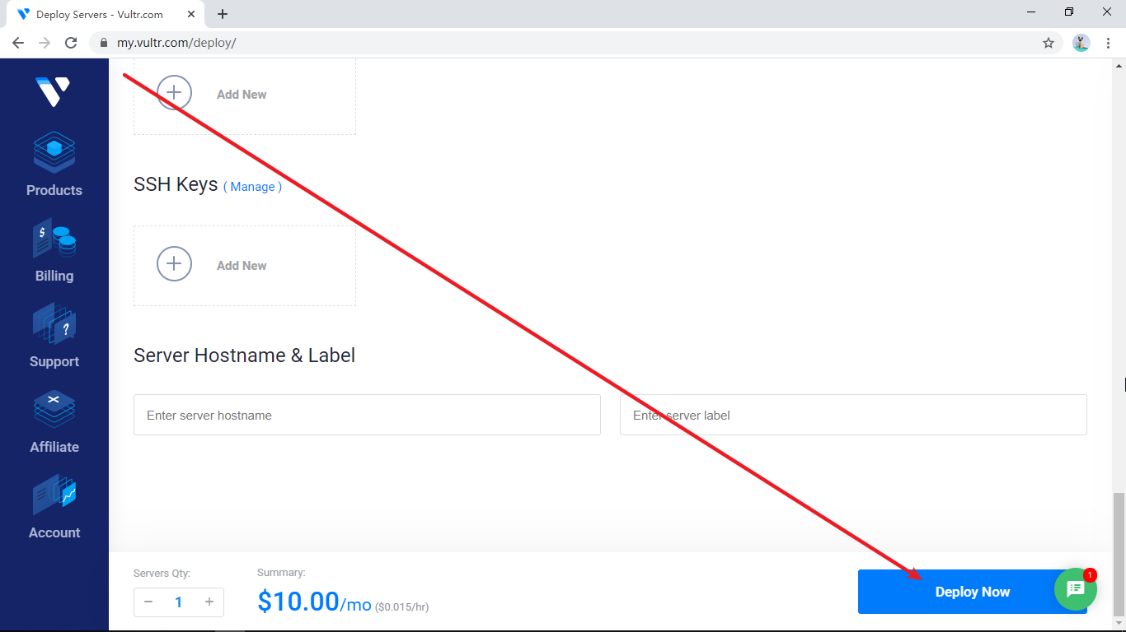

点击这里，Vultr就开始为我们部署新的一台服务器

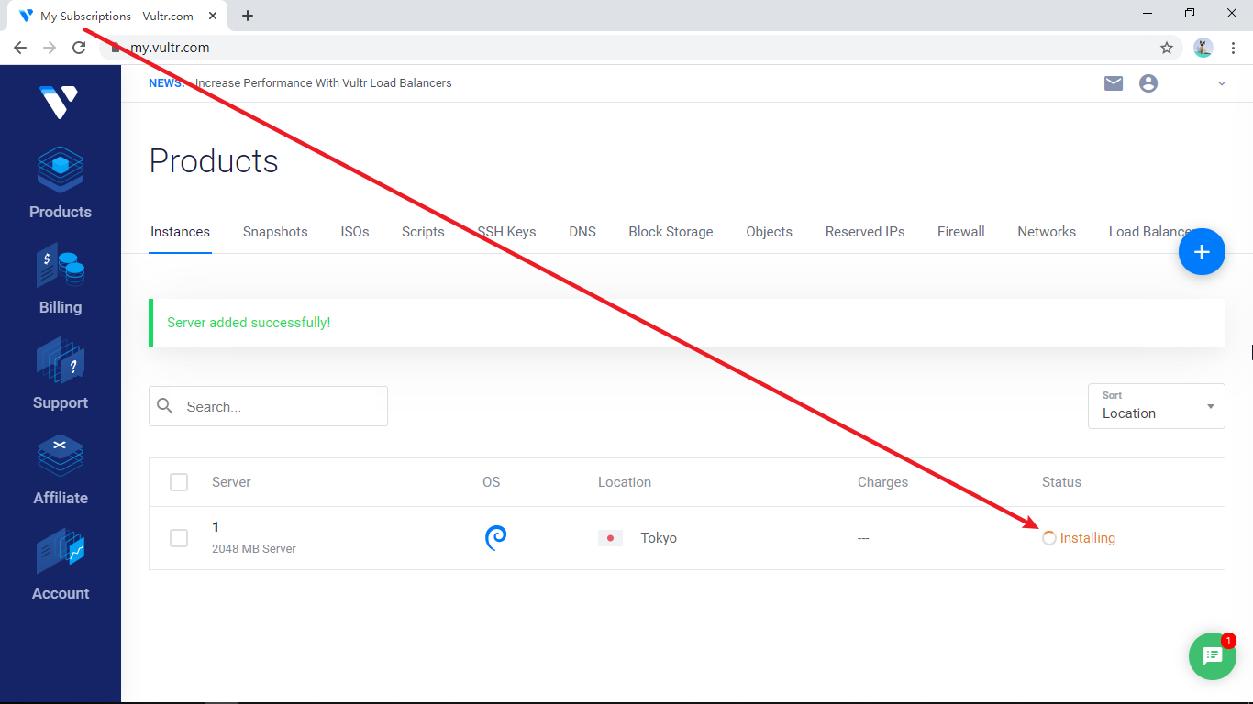

新服务器正在安装系统，要等一会儿

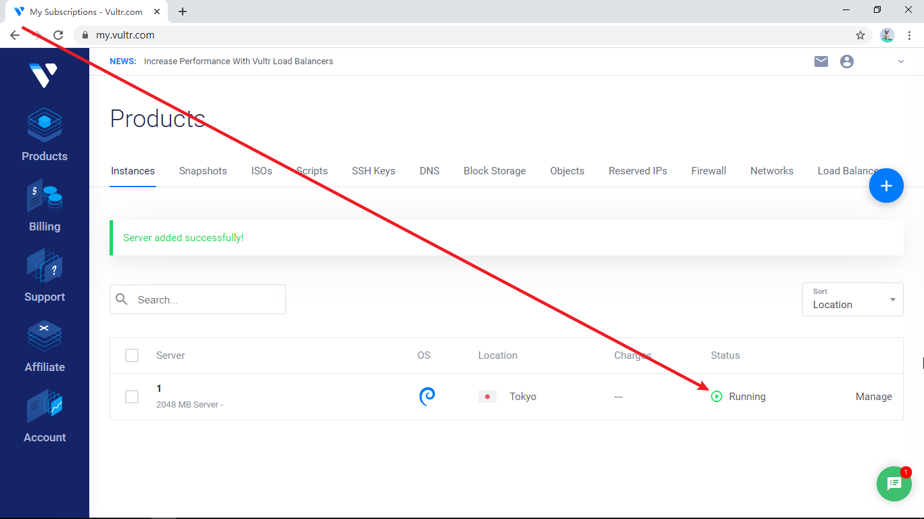

系统安装完成，开始工作了

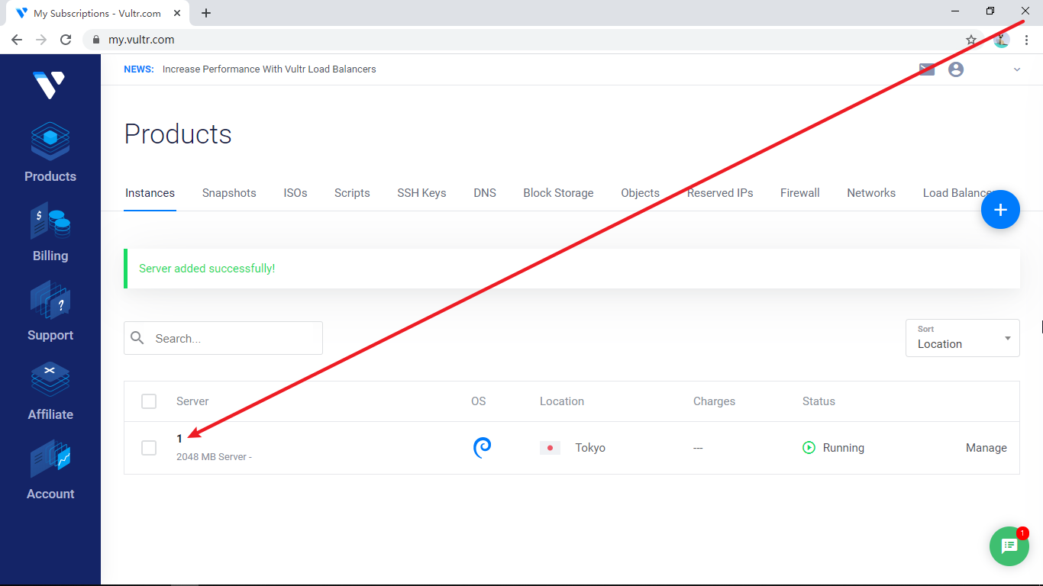

点击这里，进入这台服务器的信息页面

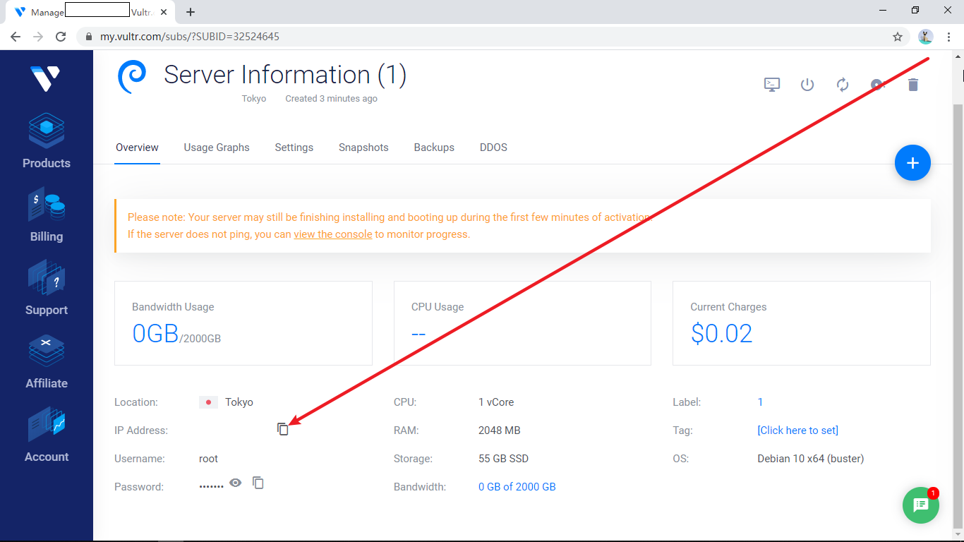

点击这里，服务器的IP就复制到剪贴板了

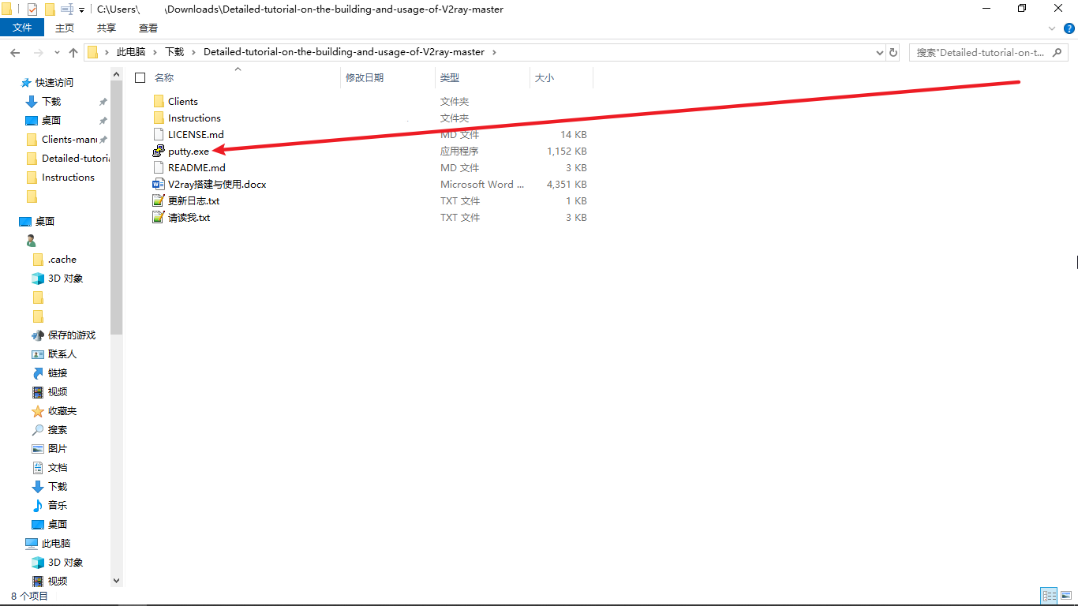

双击打开Putty

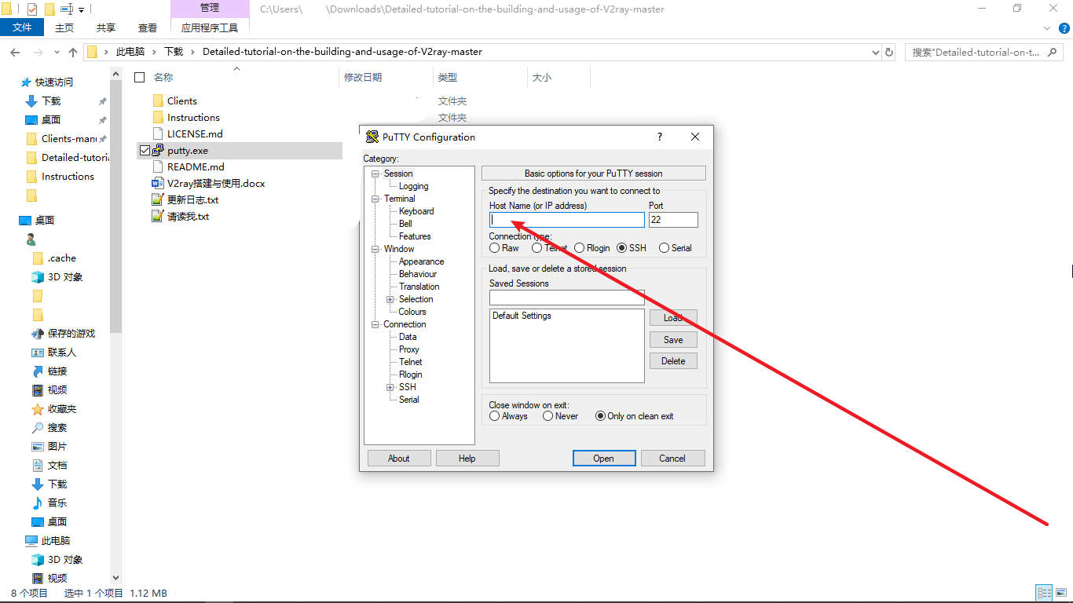

把服务器的IP粘贴到这里，然后敲回车。

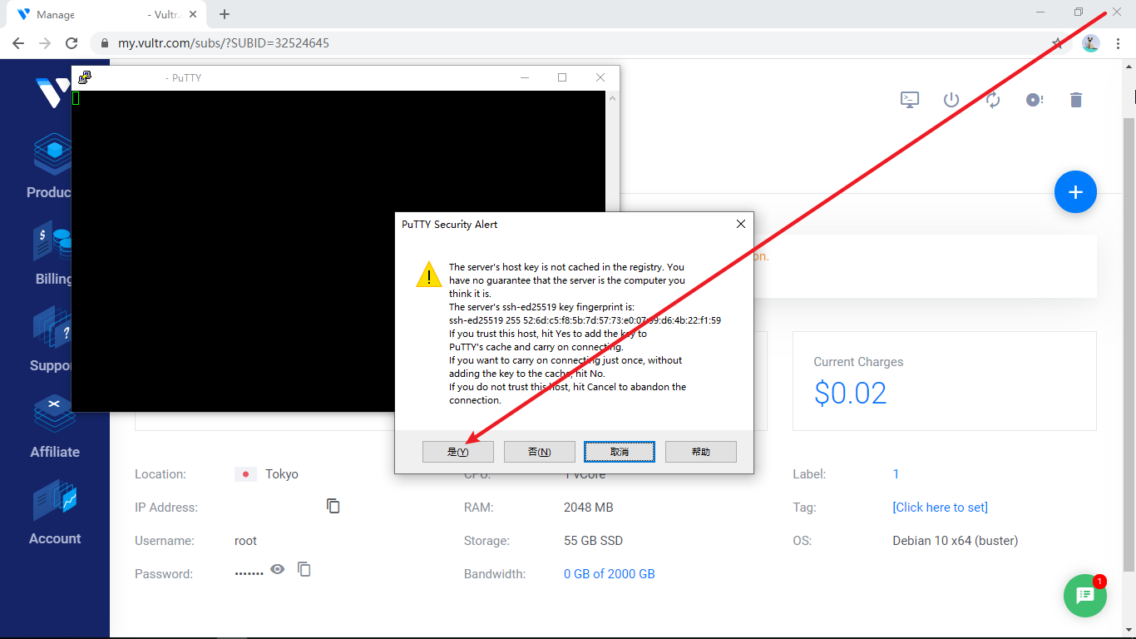

如果有警告，点击“是”。

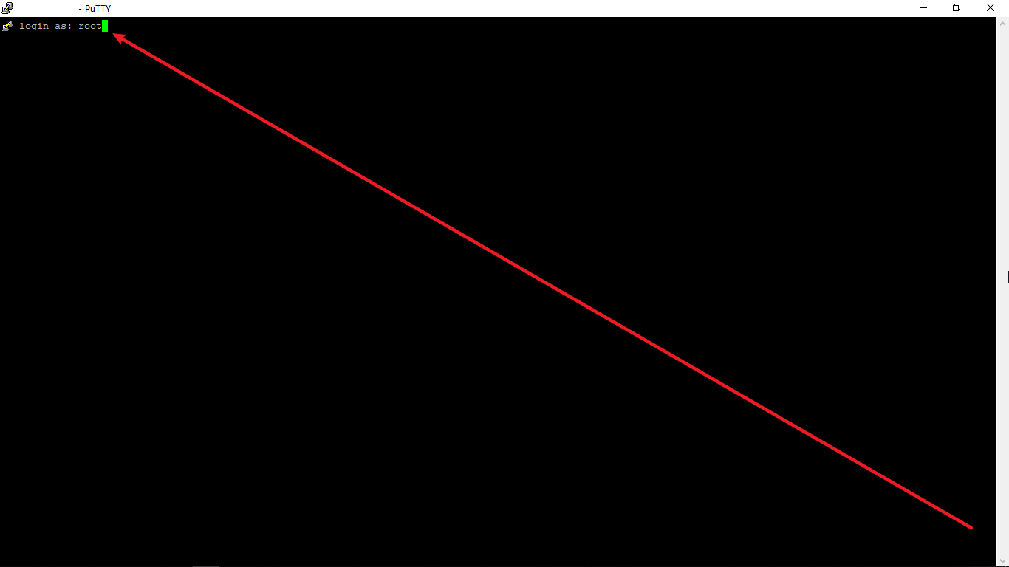

将输入法改成英文，输入 root ，然后敲回车

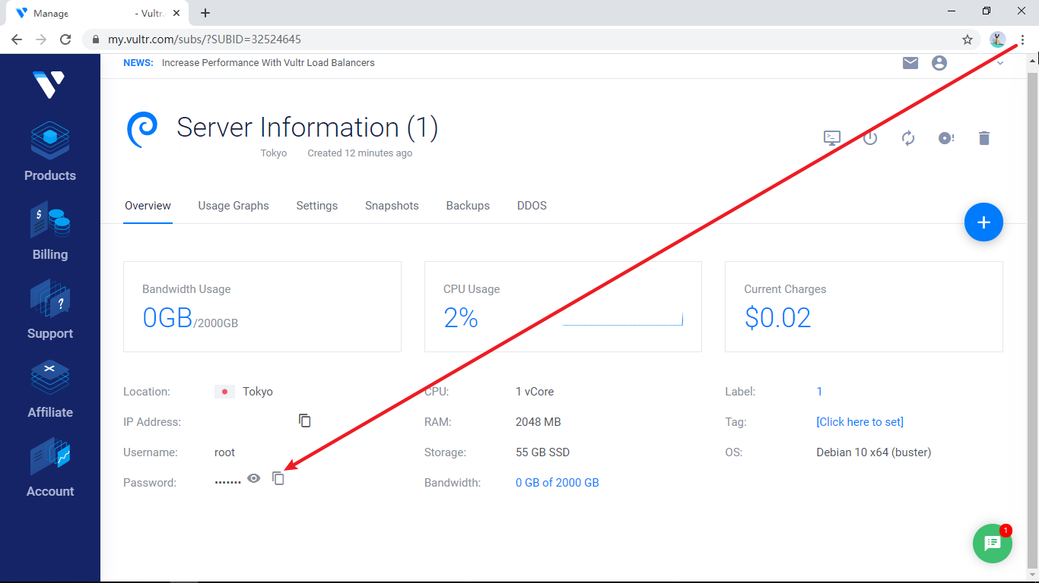

点击这里，密码就复制到剪贴板里了

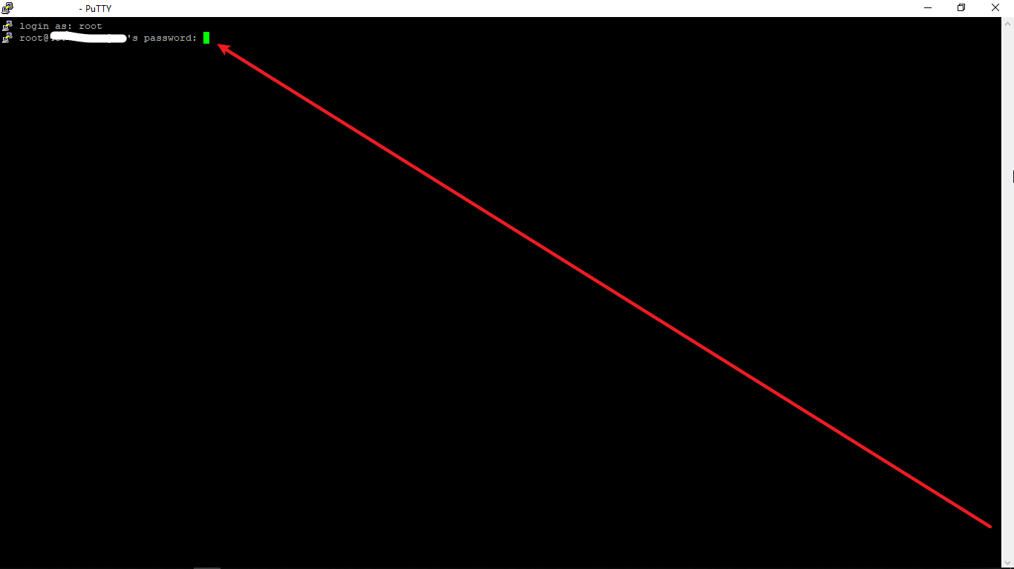

在这里右击，密码就粘贴进去了（但是不会显示），敲回车。知识点：“Putty中粘贴是右击”“输入的服务器密码不显示是正常现象”

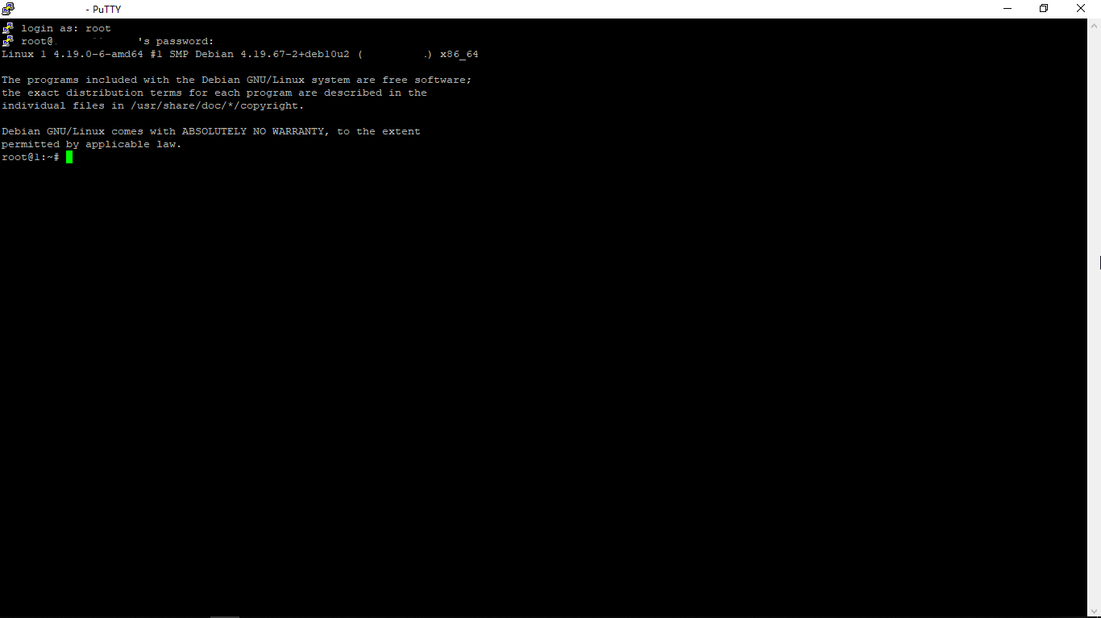

就登陆进服务器了

bash <(curl -s -L https://git.io/v2ray.sh)

复制上面的这条命令，这是233的第三方一键脚本，第三方都不可信，所以第1版教程中换成了V2ray官方的一键脚本，官方的安全可信。

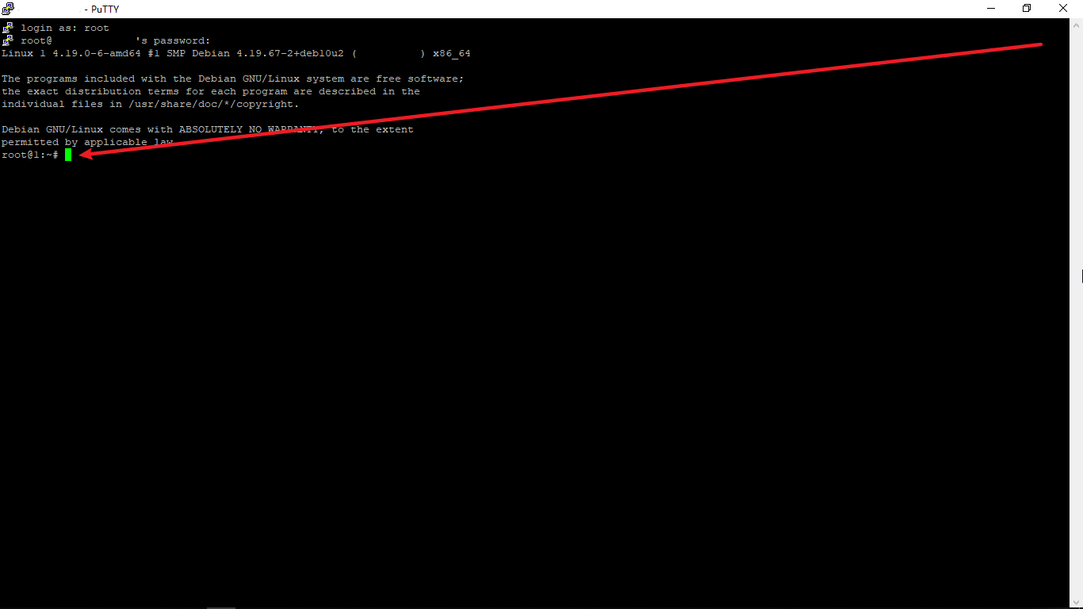

在这里右击，就粘贴进去了。敲回车，就开始执行。

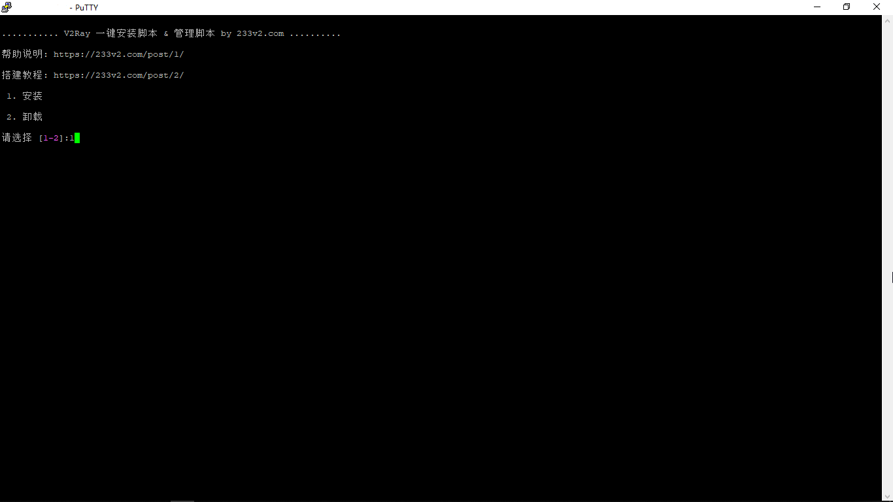

输入 1 ，敲回车。这是选择图中的“安装”项。

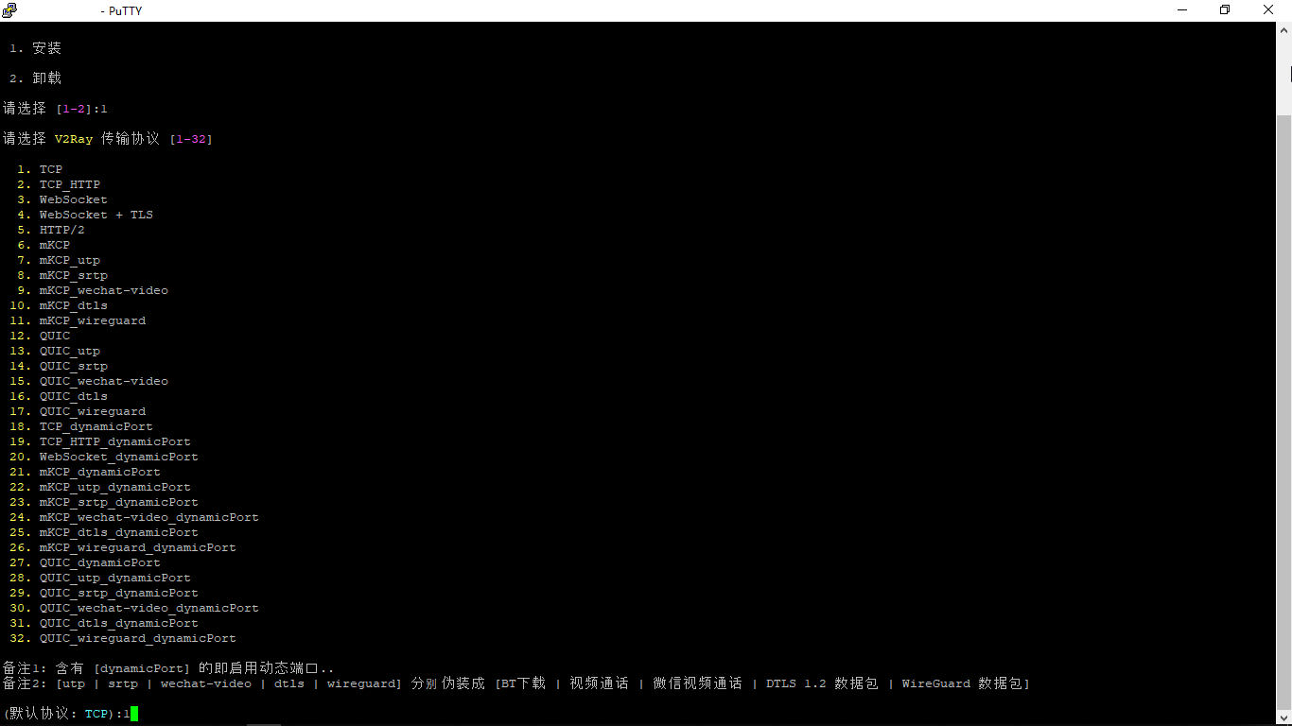

输入 1 ，敲回车。这是选择图中的“TCP”项。

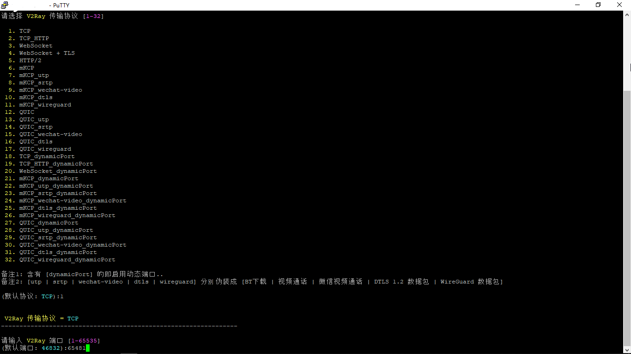

输入一个大于1000小于65535的整数，敲回车。这是设置服务器端V2ray的端口。

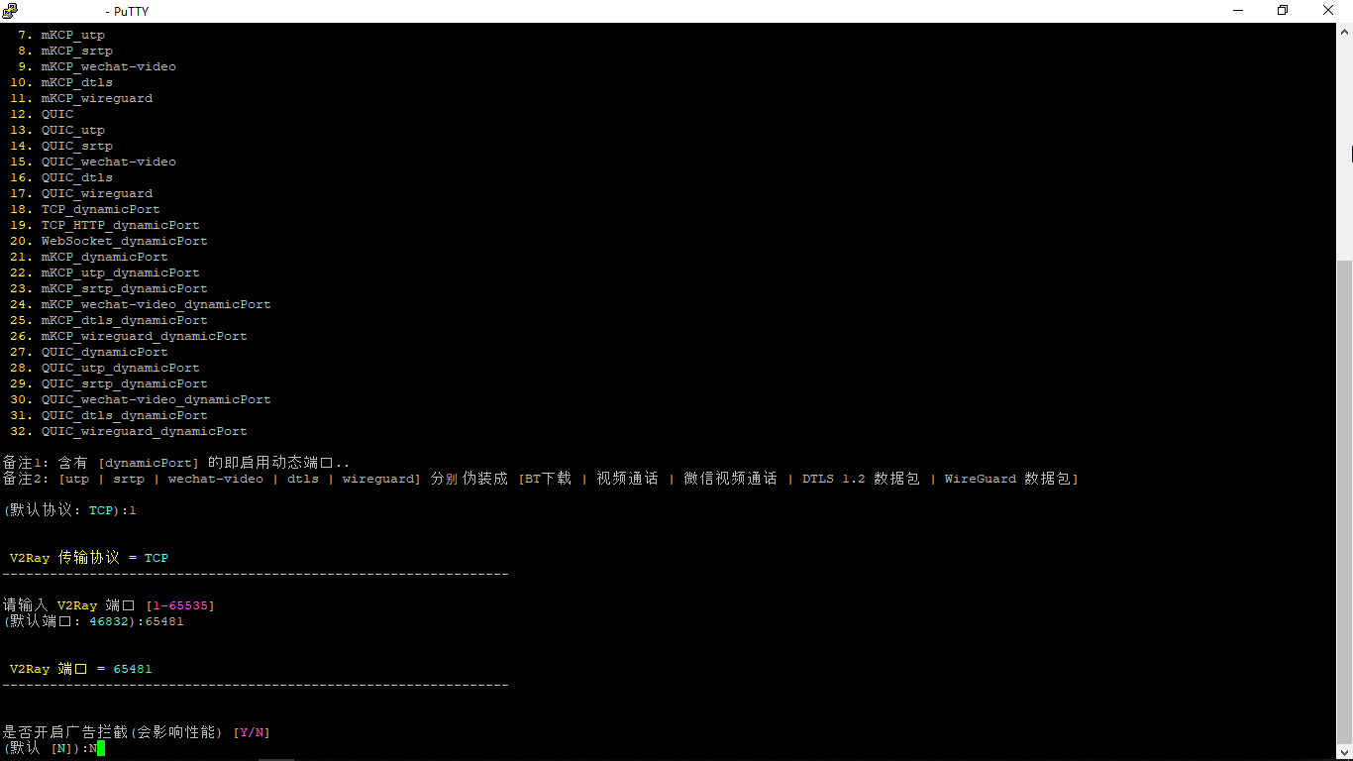

输入 N ，敲回车。这是“不启用广告拦截功能”

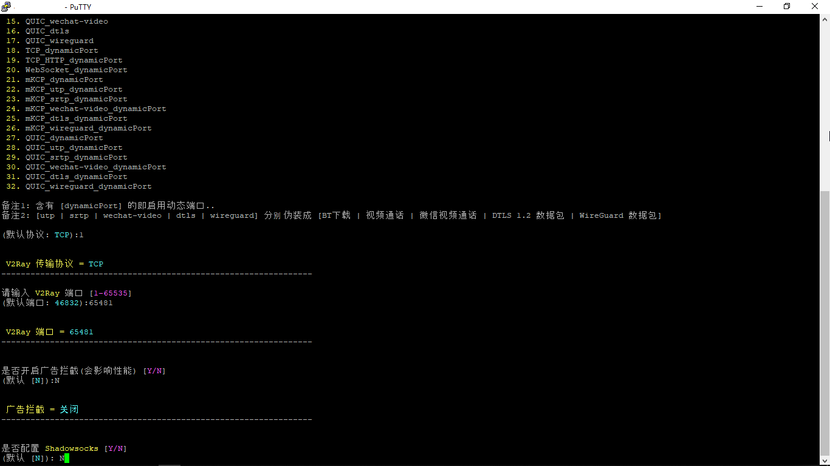

输入 N ，敲回车。这是“不配置Shadowsocks”

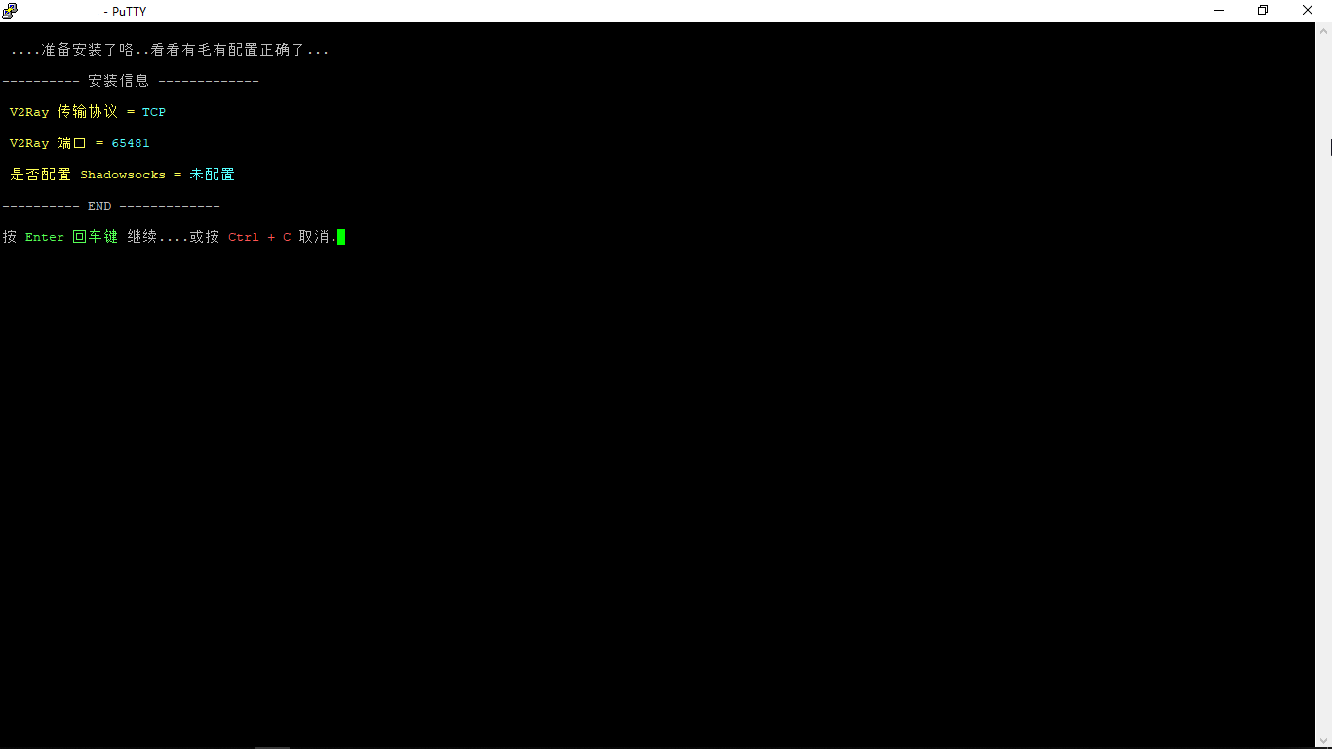

敲回车，就开始自动安装。当屏幕上的英文不再变化时，说明服务器端V2ray安装完成了，如果看不到下图的界面，敲一次回车应该就能看见了

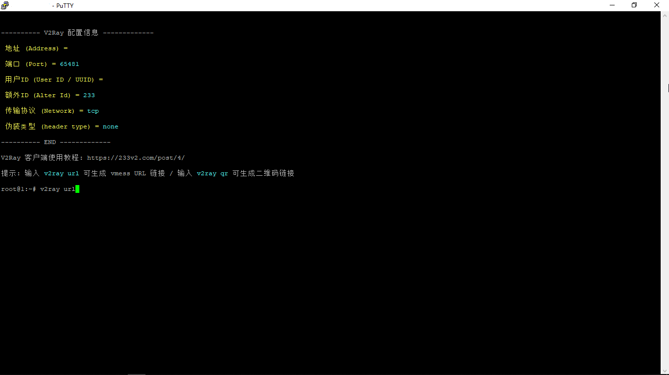

输入 v2ray url ,敲回车

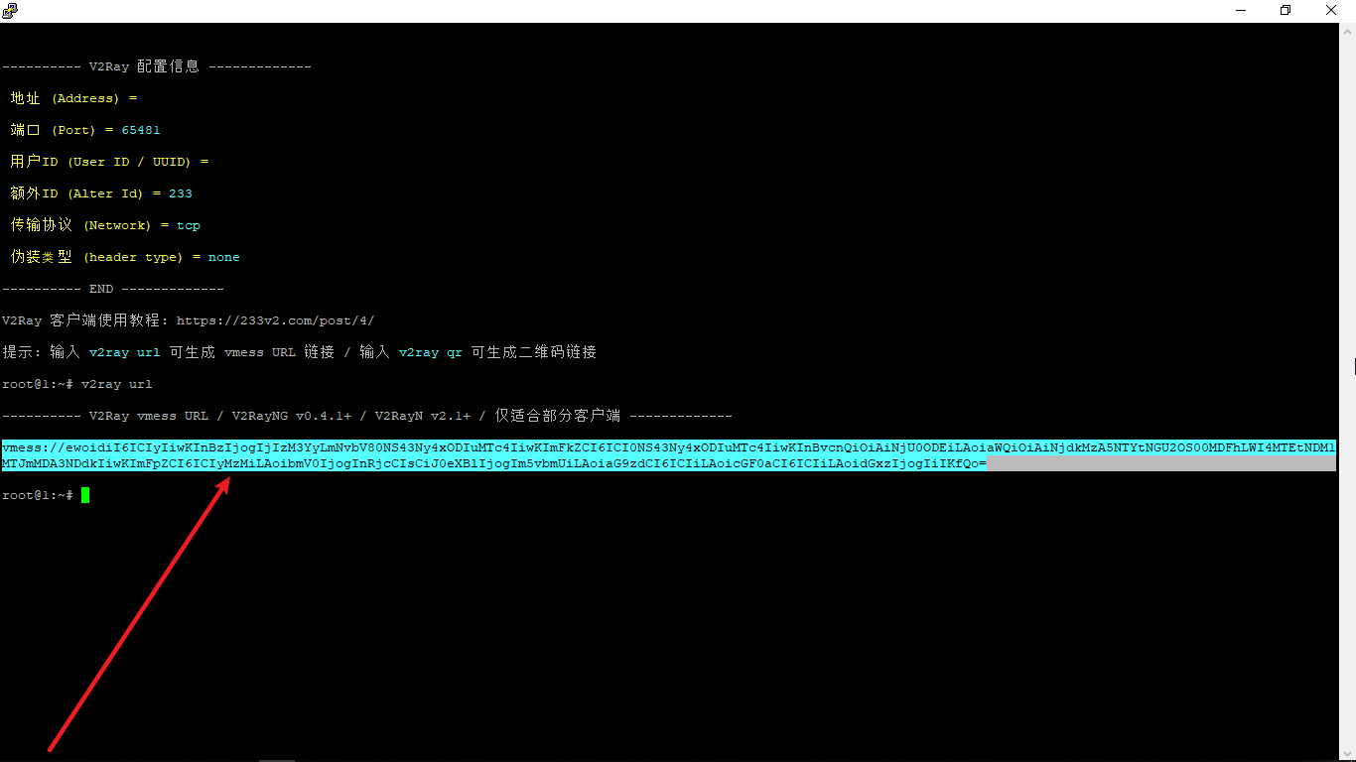

这就是v2ray的配置链接，选中就自动复制到剪贴板了，将剪贴板里的配置链接保存（比如放到自己新建的文本文档里）。知识点：“Putty中选中的内容会自动复制到剪贴板”

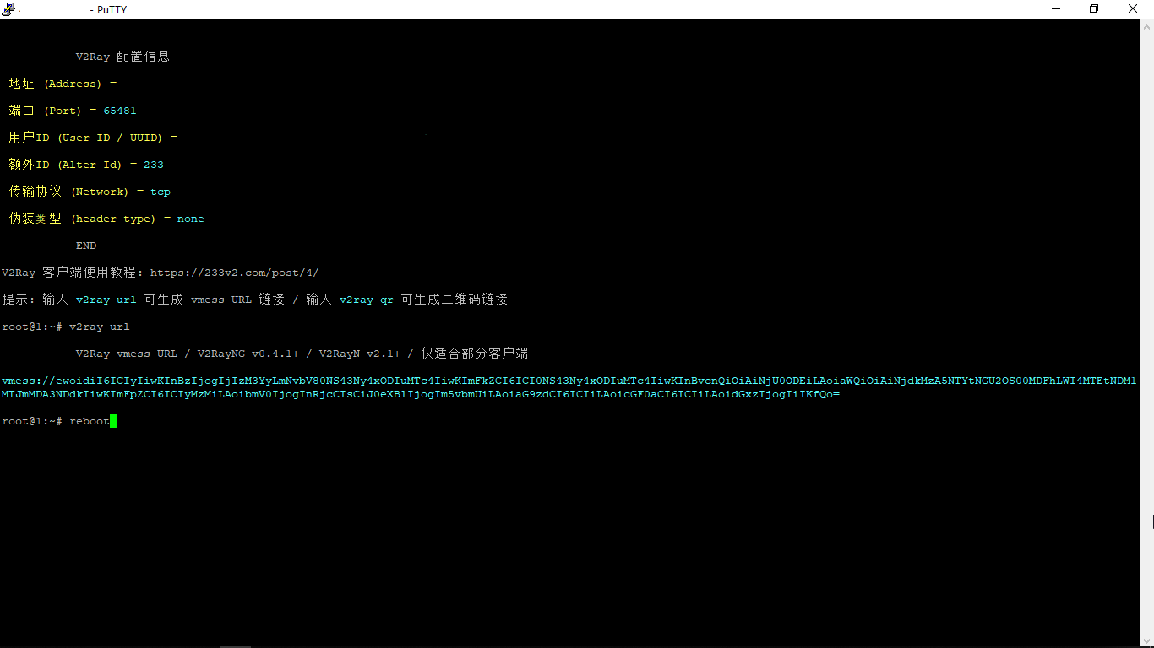

输入 reboot ，敲回车，服务器就重启了，同时Putty也会和服务器断开连接

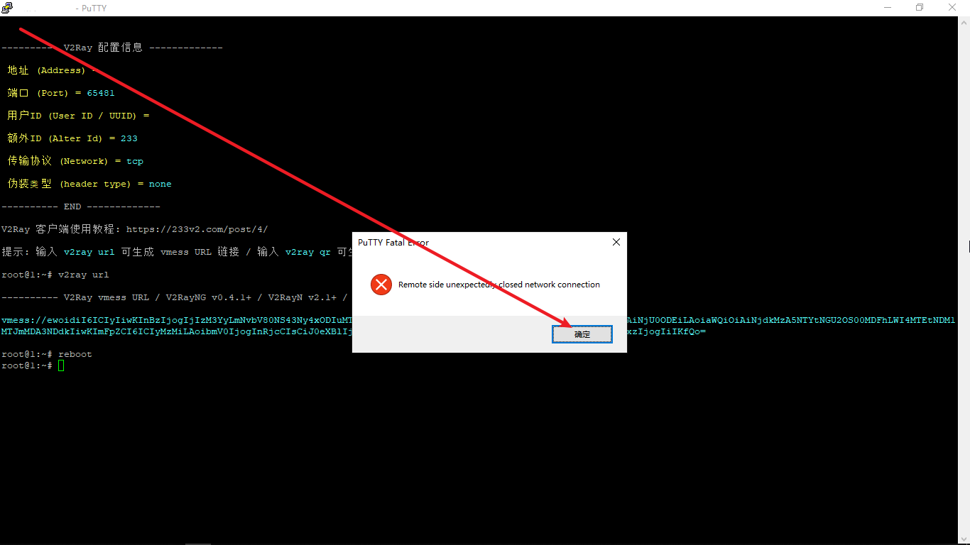

点击这里

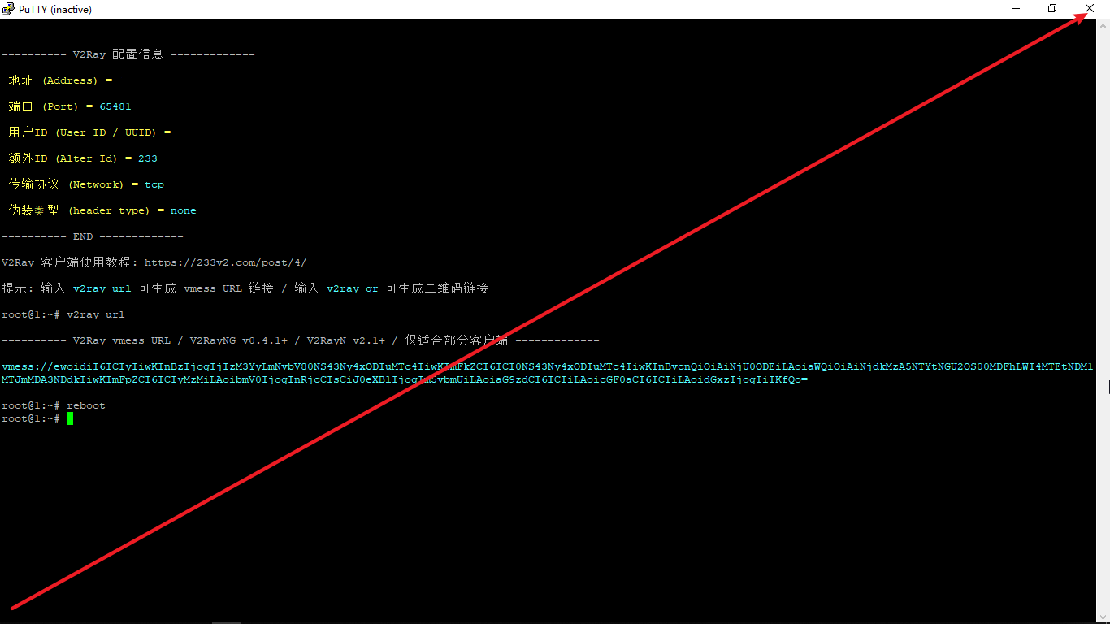

点击这里，就关闭Putty了。

到此，V2ray的服务器端就搭建完毕了。

如果你的电脑的操作系统是Linux或Mac，需要使用终端（英文叫“Terminal”）代替Putty，搭建过程中用到的命令和上面完全相同，只是在每次登录服务器时要用如下的一条命令：

ssh root@你的服务器IP

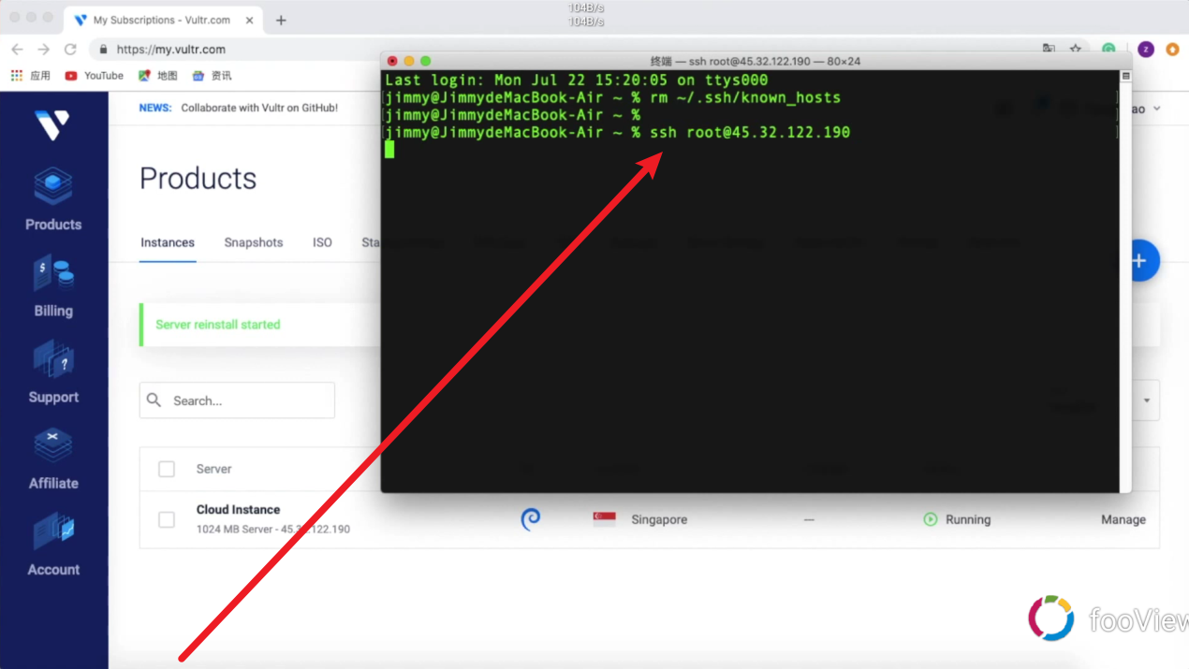

敲回车然后输入密码（输入密码时输入的字符可能也不会显示出来，正常现象）再敲回车即可。

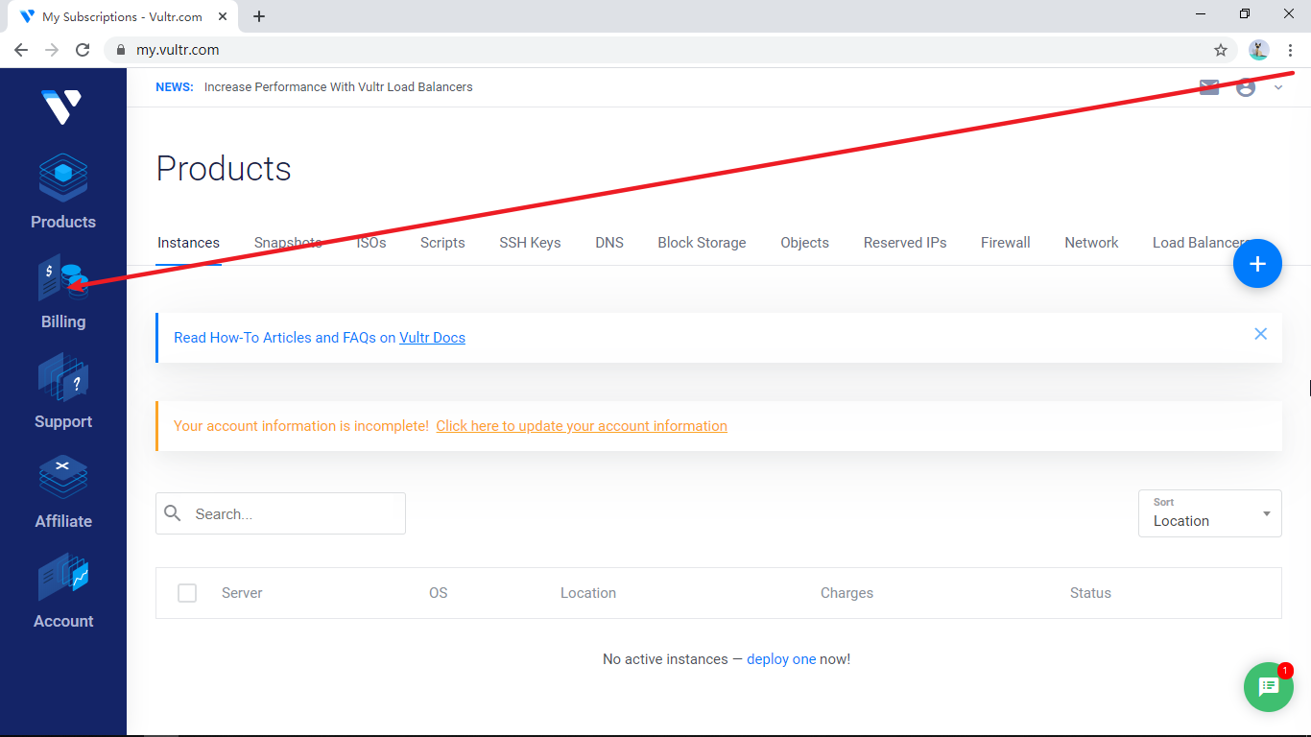

点击这里

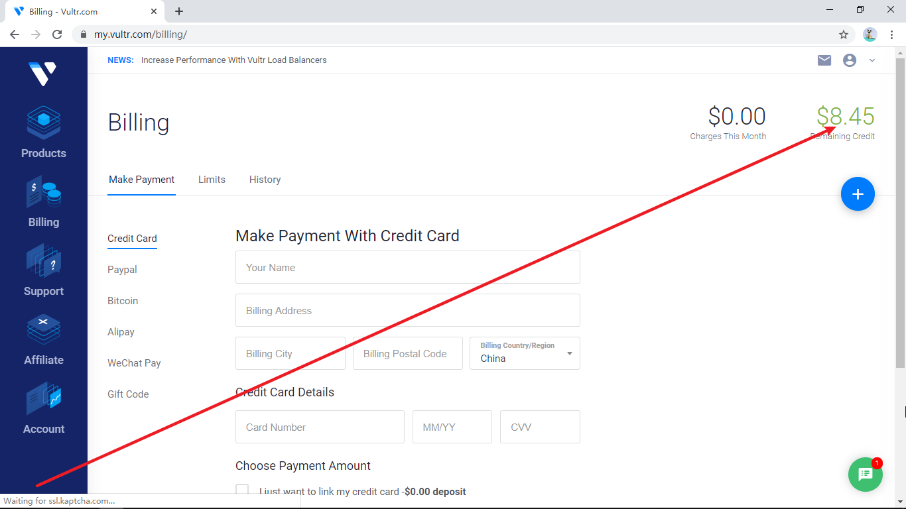

这里是余额，数字显示 0.00 就是余额用完了

当帐号里的余额用光之后（大概一个月），再用其他邮箱注册一个新的Vultr帐号，重复一遍上面的搭建过程。

<https://temp-mail.org>

按住Ctrl的同时点击这个链接，就会进入一个网站，这个网站会给你分配一个临时邮箱，每次注册新Vultr账号就用这个网站获得临时邮箱

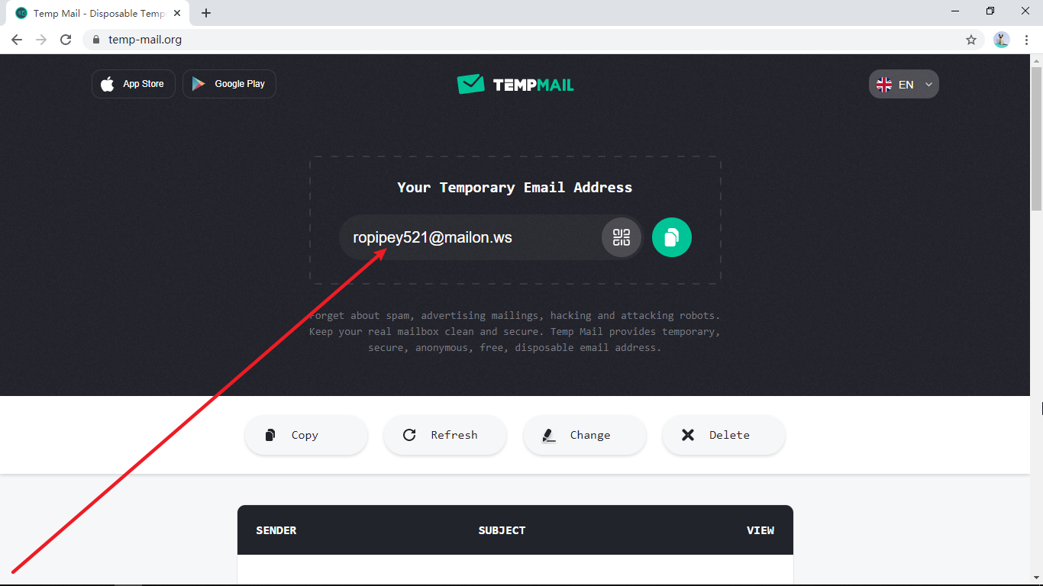

这个就是临时邮箱，注册时就填这个邮箱

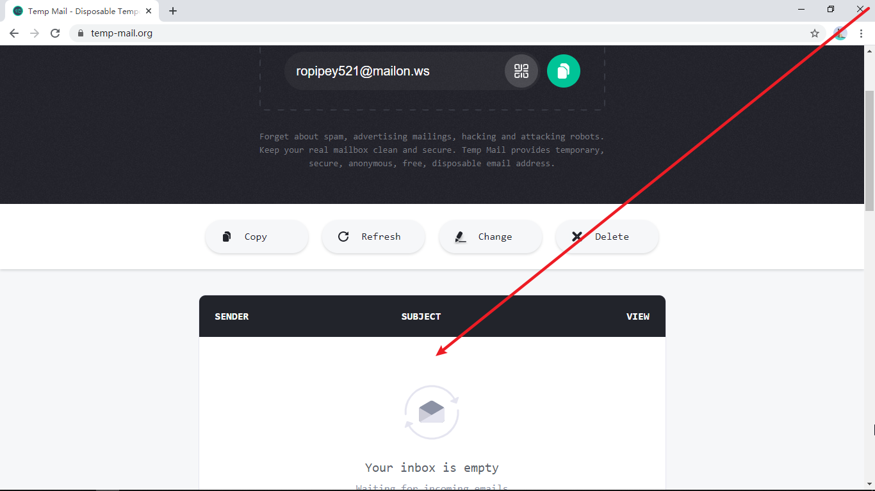

Vultr发给你的验证邮件会显示在这里，点击就能打开邮件看到内容

在每次换帐号重新搭建时，可重新下载一次本教程，因为教程在不断完善的过程中可能会发生较大的变化导致以前下载的教程失效。（第1版教程已经发布了，本第0版教程已经不再更新了，但一些小的细节或更详细的说明可能仍会偶尔优化，可以Google一下如何查看某个GitHub仓库的最后更新日期以及如何查看更新日志）

打开“Clients”文件夹，打开“Windows”文件夹，打开“v2rayN”文件夹

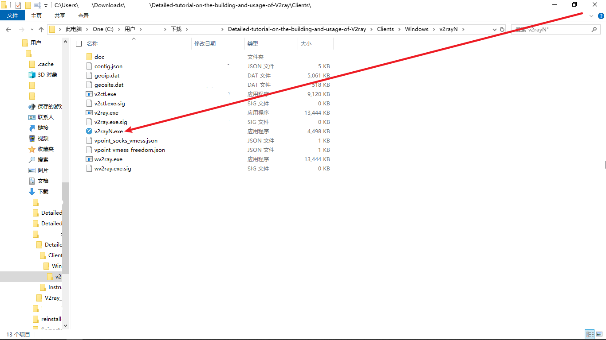

双击，V2rayN就开始运行了

将前面保存的配置链接复制到剪贴板

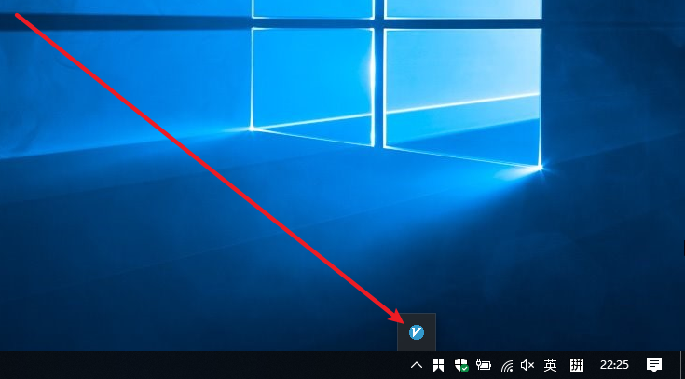

去电脑桌面右下角找到V2rayN的小图标，右击

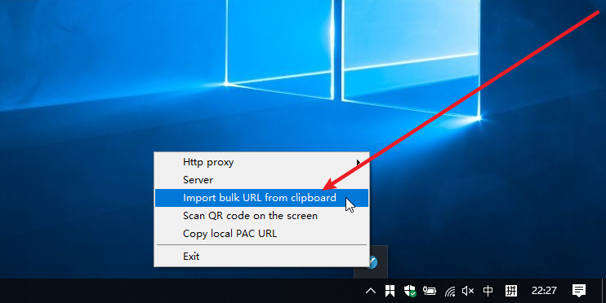

点击这里，配置链接就被导入V2rayN了

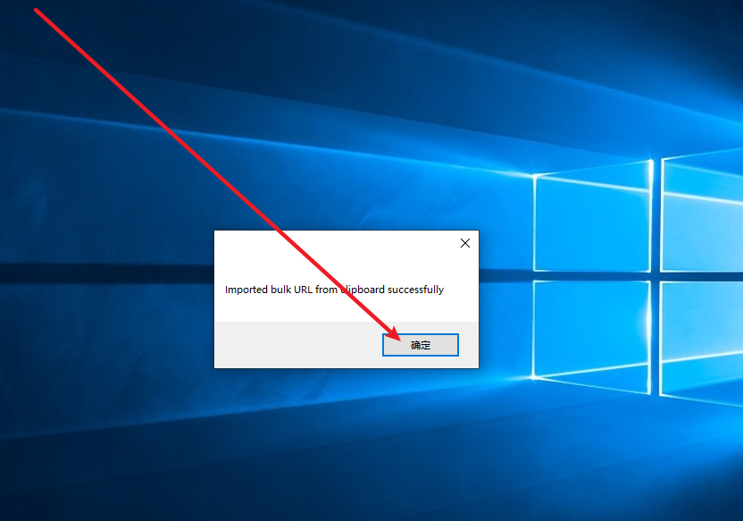

点击这里



点击这里，就会打开V2rayN的主界面

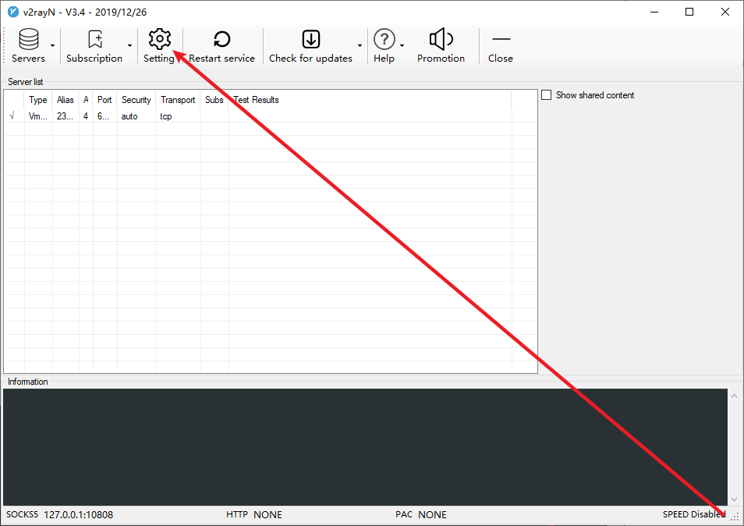

点击这里，就进入设置界面

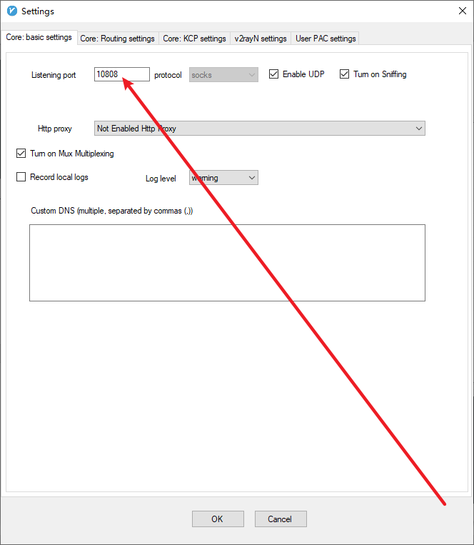

改成 1080。这是设置V2rayN的本地Socks端口

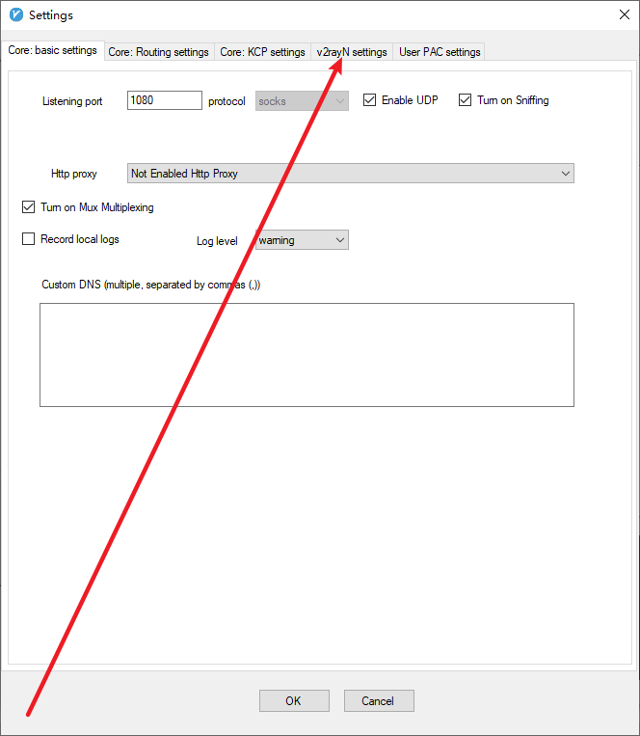

点击这里

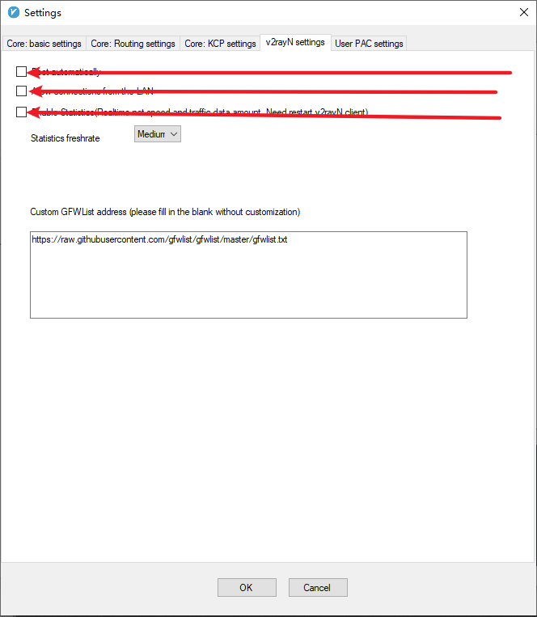

这三个都勾选上

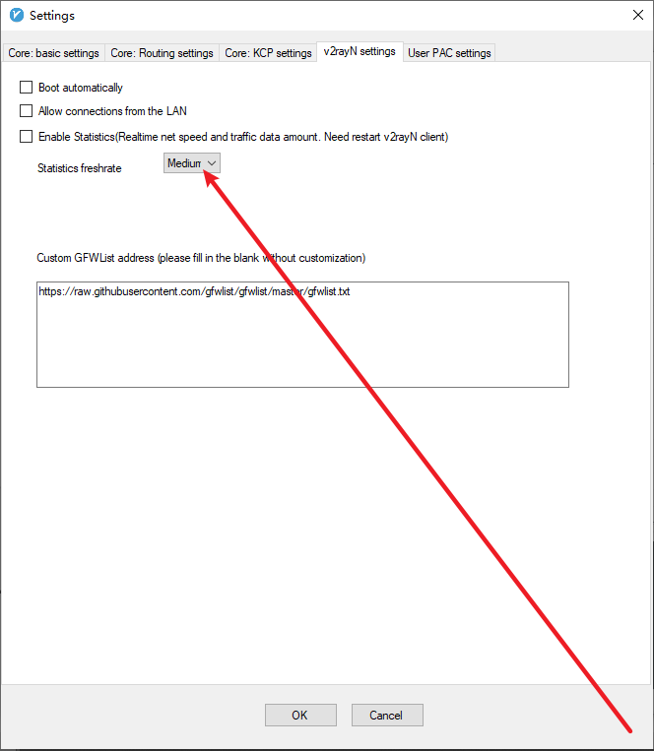

点击这里

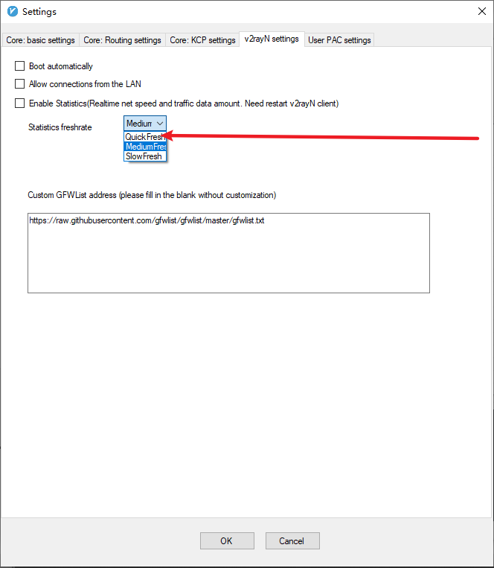

点击这里

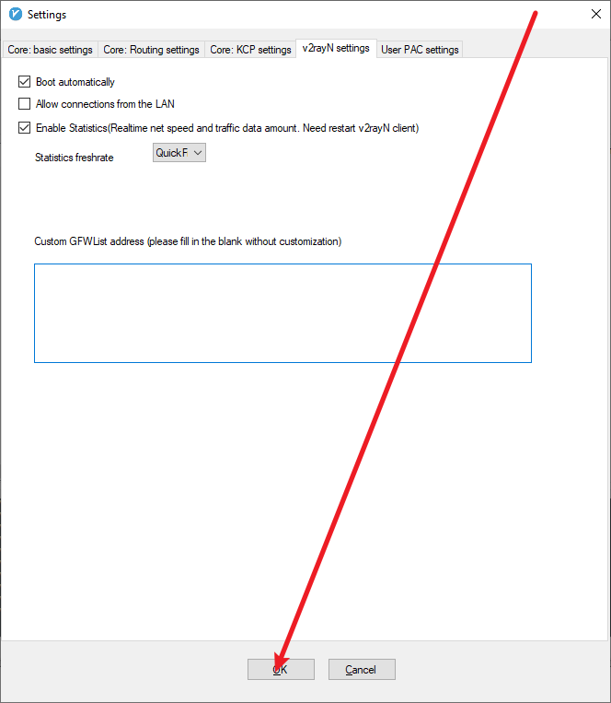

点击这里，就保存并退出设置界面

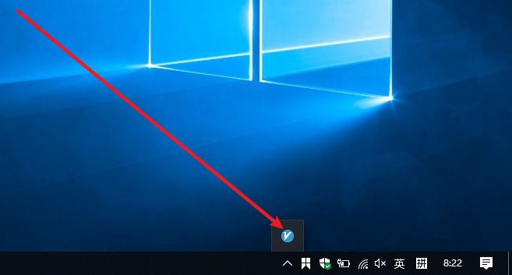

右击

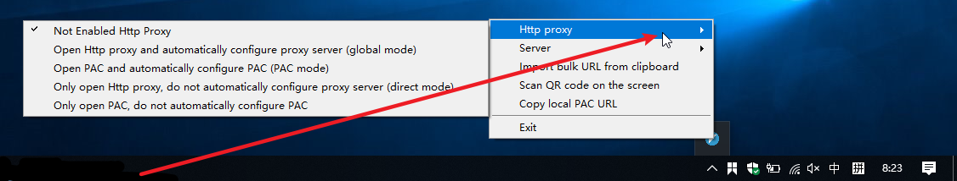

鼠标移动到这里

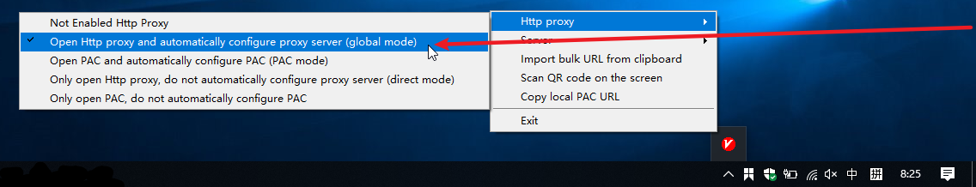

点击这里，这是开启全局模式，浏览器就不用进行设置也能翻墙了

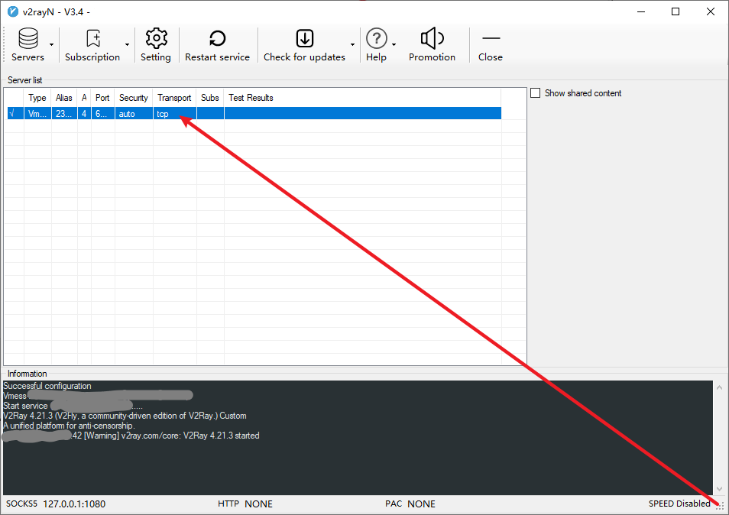

点击这里就选择了这个配置，然后敲回车这个配置就开始执行了

<https://www.google.com/ncr>

按住 Ctrl 的同时点击这个链接

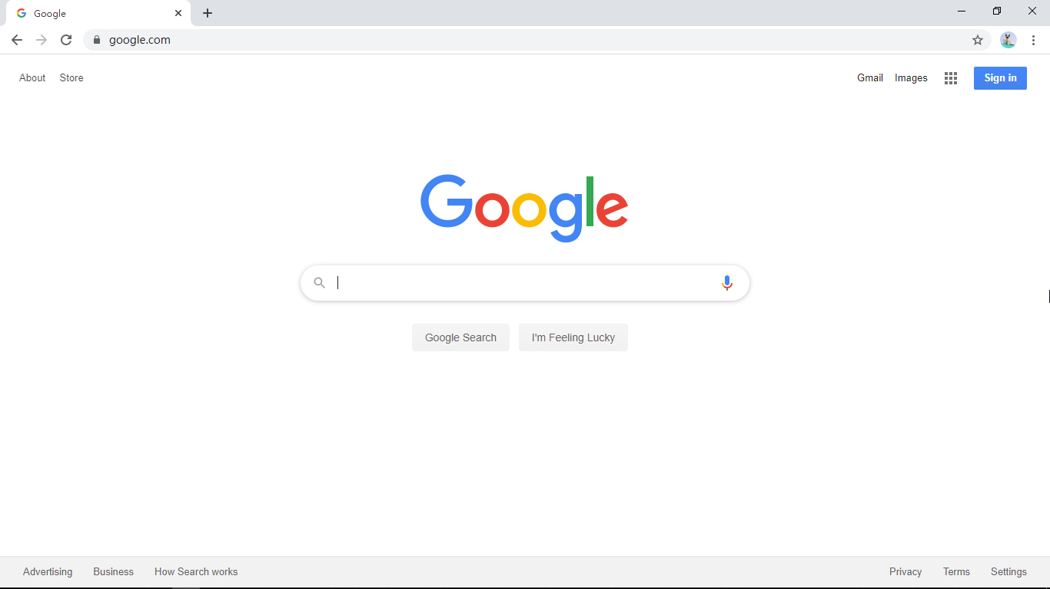

如果这时能像图中一样正常访问谷歌首页，就说明成功了

顺便将这个网址收藏到Chrome、Firefox、Tor中，Chrome是谷歌家的浏览器，是浏览器行业的标准，Firefox是最大的开源浏览器，致力于保护用户的隐私，Tor是全球最强隐私浏览器，当你脱离小白阶段、知道Tor的原理之后你就会明白用Tor之外的其它浏览器你就是在“裸奔”。从现在开始请删掉那些国产的垃圾，用现代化的Chrome、Firefox、Tor。

Chrome下载地址： <https://www.google.com/chrome>

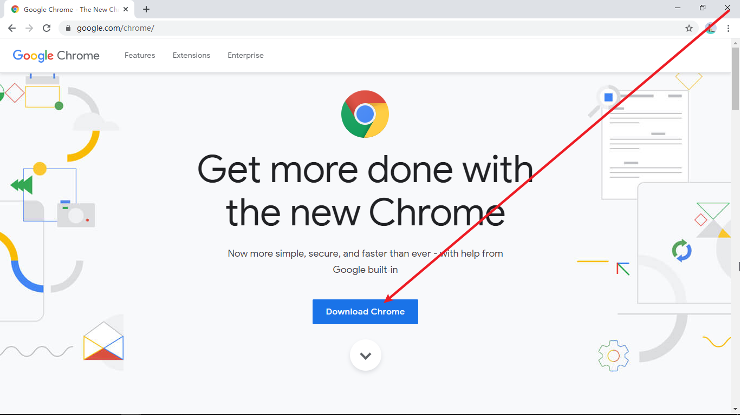

点击这里

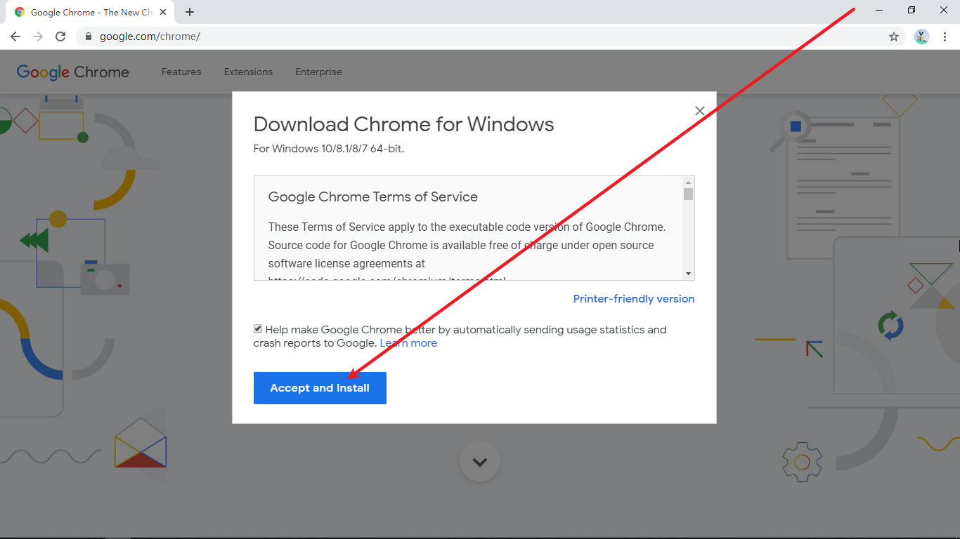

点击下载，下载完成双击安装包开始安装

Firefox下载地址： <https://www.mozilla.org/en-US/firefox>

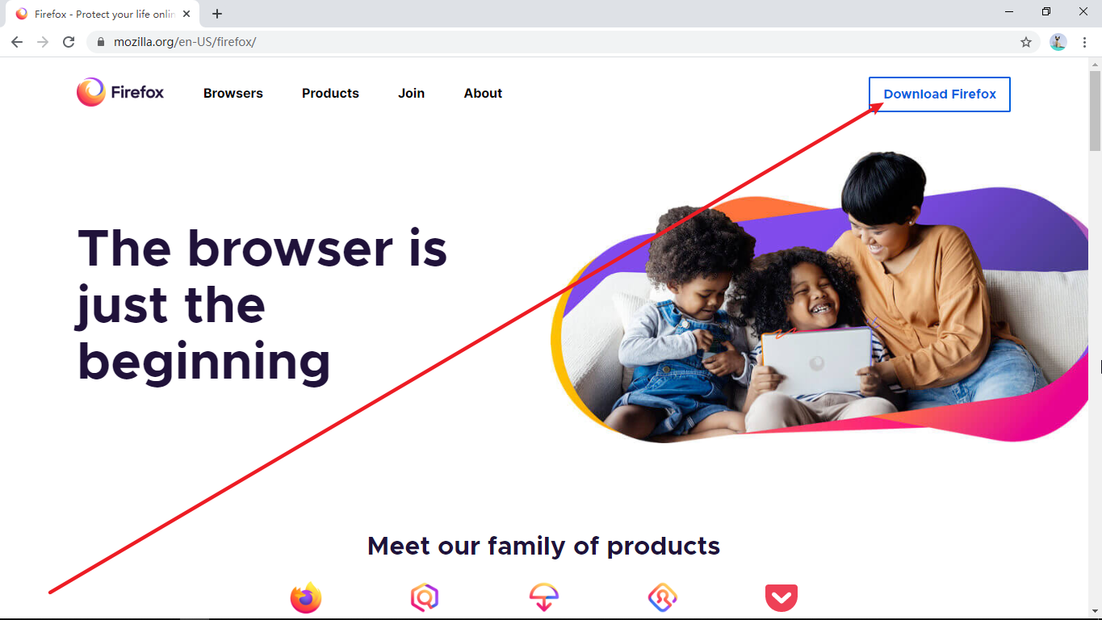

点击下载，下载完成双击安装包开始安装

Tor下载地址： <https://www.torproject.org>

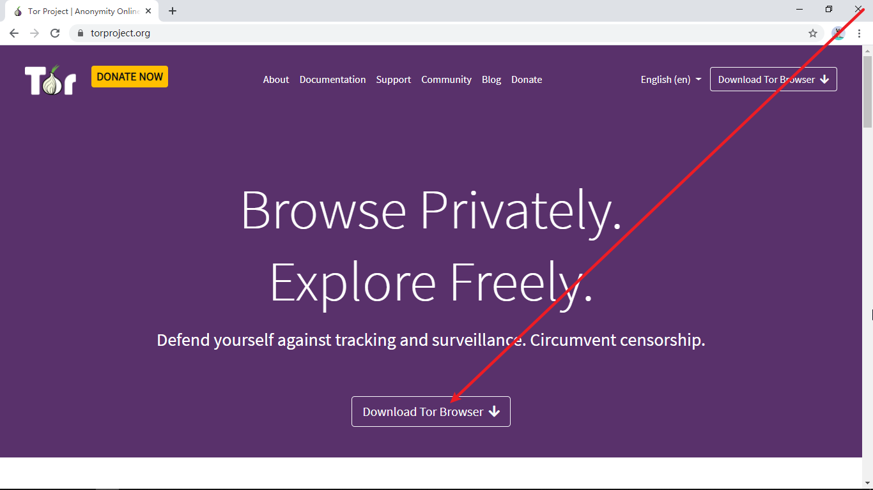

点击这里

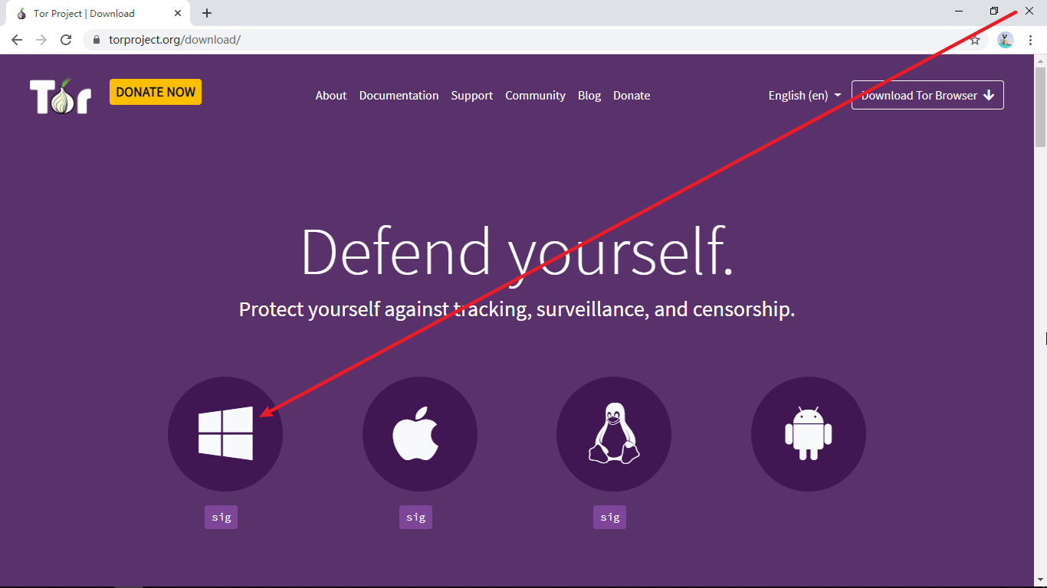

点击图中第一个下载，下载完成双击安装包开始安装。图中第一个是Windows的，第二个是苹果的，第三个是Linux的，第四个是Android的。

V2ray的配置或包含配置的文档不能通过QQ、微信等任何国内通讯工具发送，因为在中国实际上所有的聊天内容全都是被监控的，如果发送，就会被识别，你的服务器IP很快就会被封。

Telegram是一款极其优秀的开源聊天软件，通过它发送的聊天内容都经过了高强度的加密并且绝对不会遭到任何政府或公司的审查。

赶快将本教程安利给你的朋友们，让TA们也都搭建V2ray然后开始使用Chrome、Firefox、Tor、Telegram等好软件吧，从此告别让人窒息的、无孔不入的监控！

说到监控，想一想你的手机系统，其实你的一举一动都在手机厂商和政府的监视之下，你根本没有任何隐私。手机确实是你花钱买的，但你只是花钱买了一个最好用的监控器。它的实际的控制权完全不在你自己的手里。（如果你的手机是安卓系统）搭建好V2ray之后请自行Google搜索刷机教程，将你的手机刷成Pixel Experience系统，如果Pixel Experience没有适配你的机型，那么就去XDA上寻找适合你机型的ROM，再用Magisk模块、Xposed模块以及各种相关软件有针对性地保护自己的隐私。

Telegram与国内的那些大家用惯了的垃圾软件迥然相异，搭建好V2ray之后大家可以加入这个Telegram群组，群组链接： <https://t.me/joinchat/NloIkVP4VdJA1KojOKtoZA> 这个群组（进群后先看置顶消息）可能对第一次接触翻墙、Telegram的你有一点微小的帮助。 如需更多Telegram用法的介绍，请自行Google搜索。

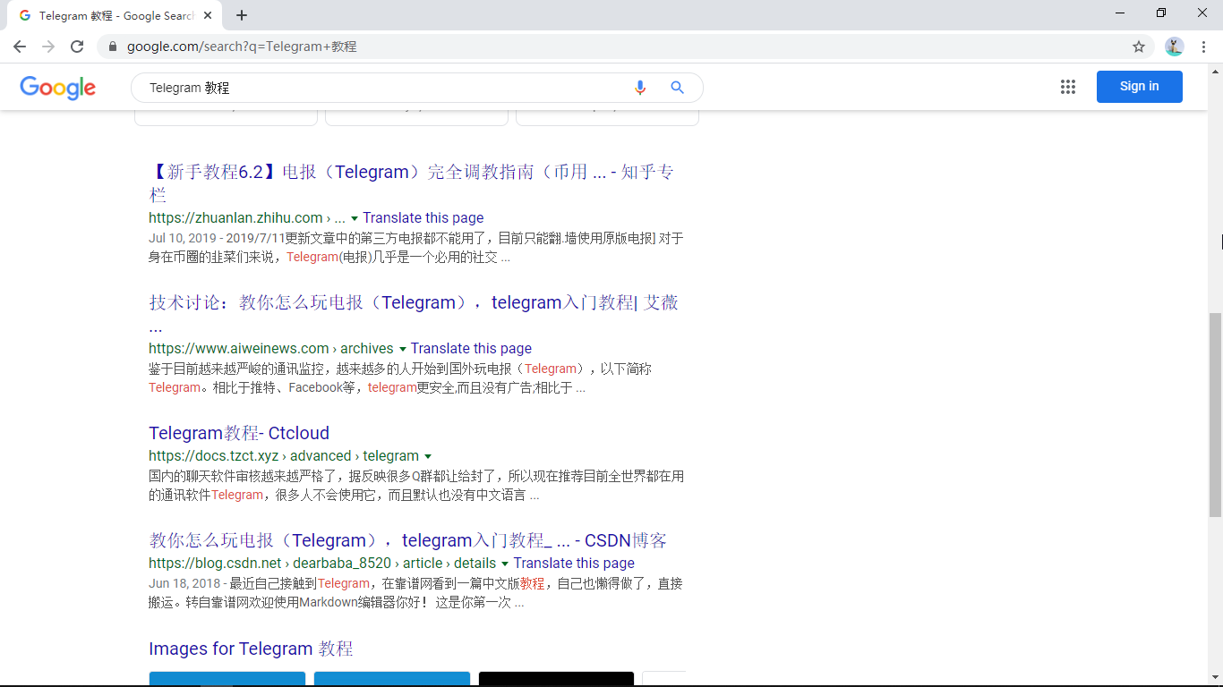

<https://telegram.org/faq>

这是一篇Telegram官方的关于如何使用Telegram的详细文档

这里只介绍V2ray服务器端的搭建以及Windows平台V2ray客户端V2rayN的使用，其他平台的使用方法在“Instructions”文件夹里。

事易时移，新事物总会变成旧事物，这个教程也会因为各种想得到或想不到的原因而失效，如果大家发现教程失效了或你有对于本教程的建议，欢迎带上详细的描述来本仓库提Issue。

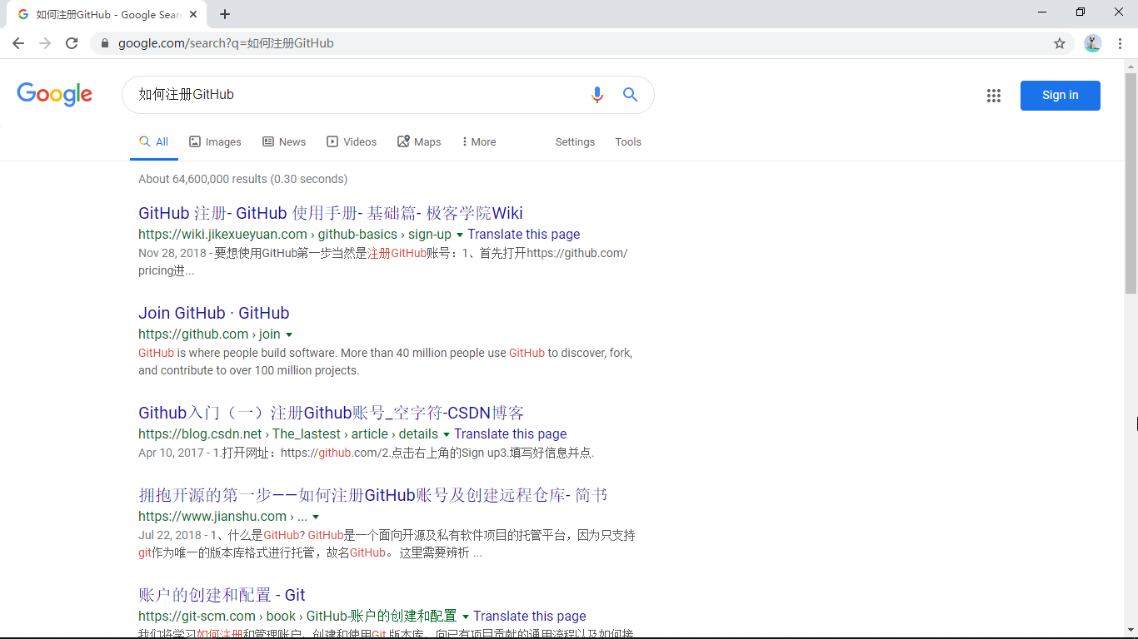

关于如何注册GitHub账号请自行Google搜索

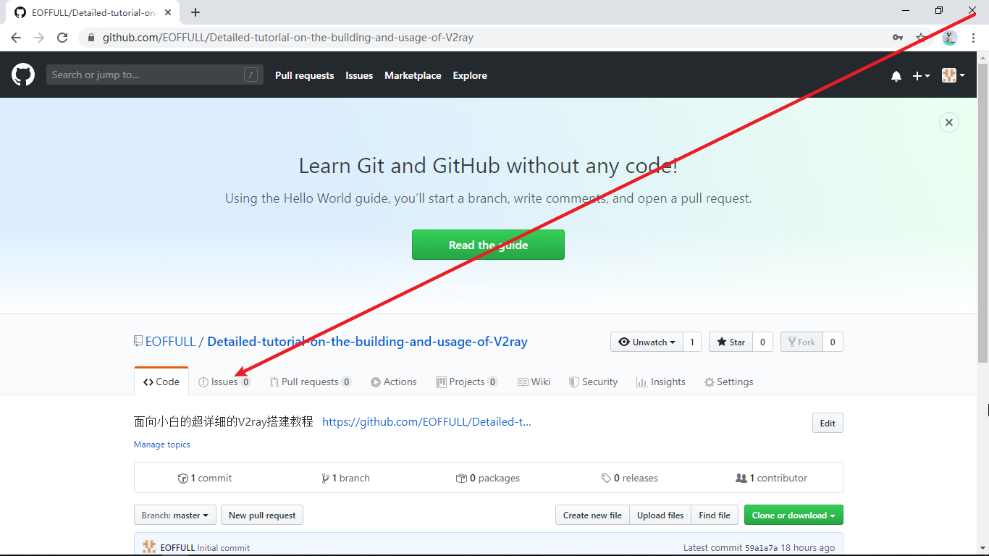

登录GitHub后点击这里

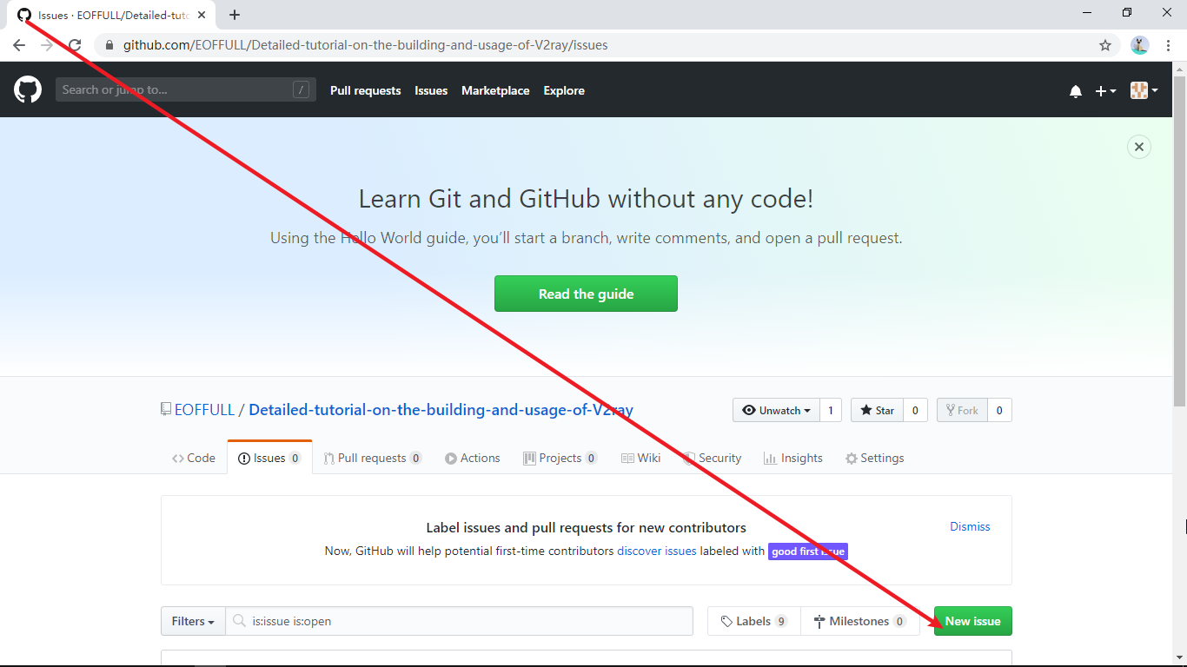

点击这里

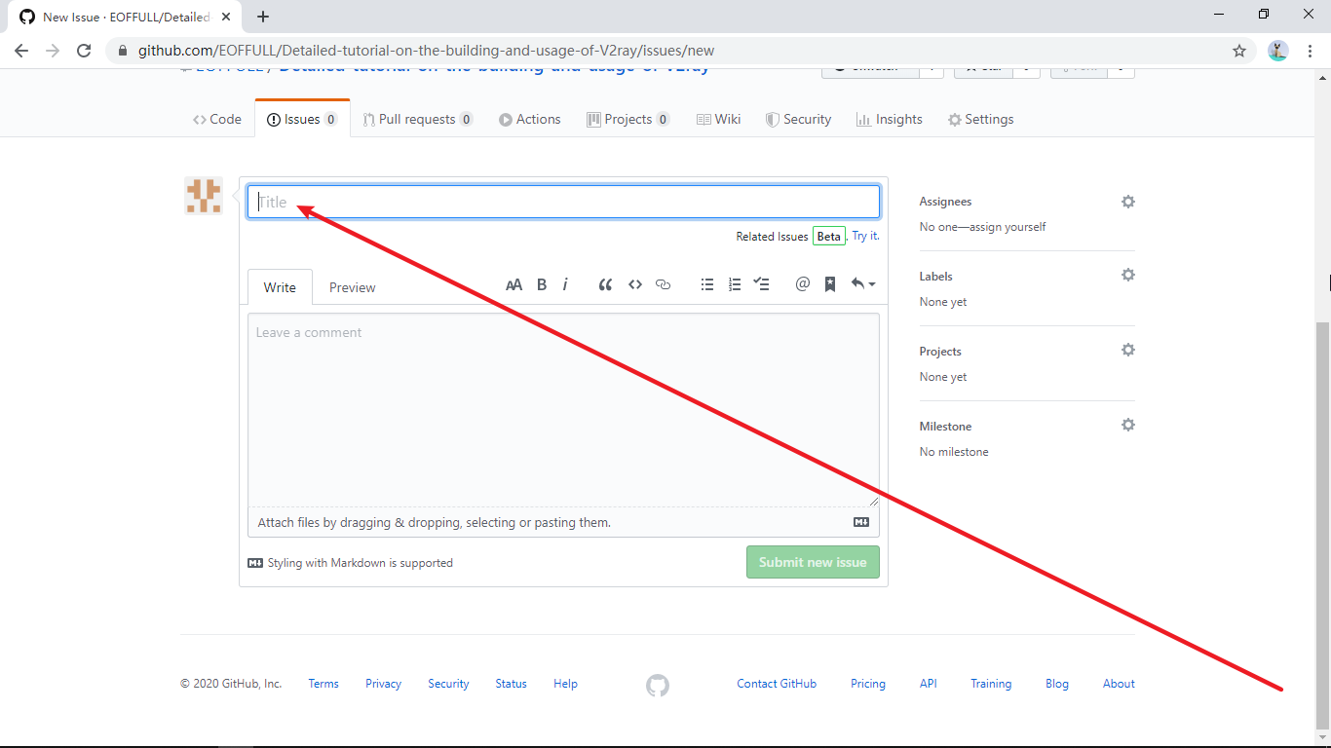

在这里用一句话简短地概括你遇到了何种问题

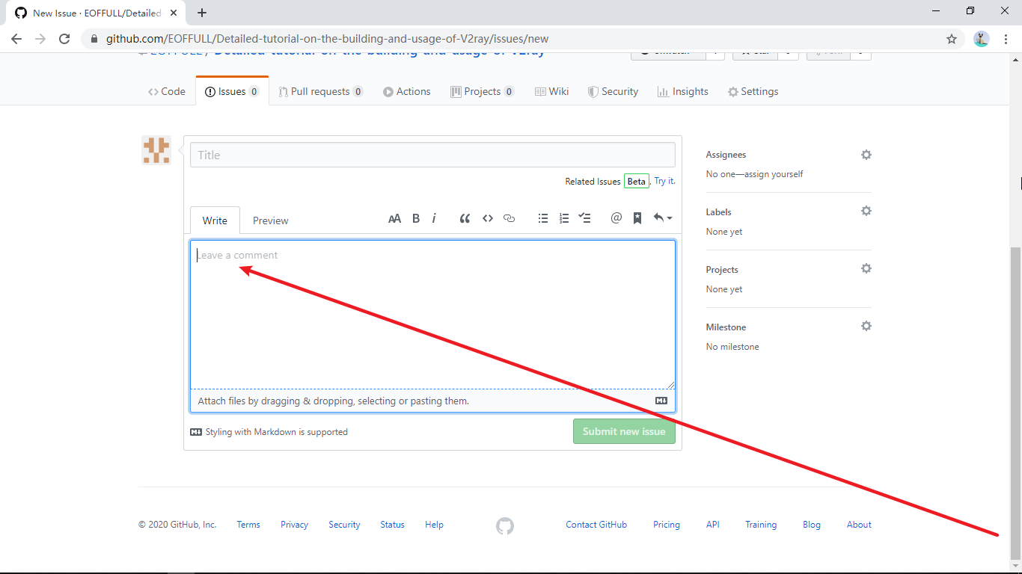

在这里详细地描述你遇到的问题，点击图中蓝框底部虚线以下实线以上的部分可以添加图片

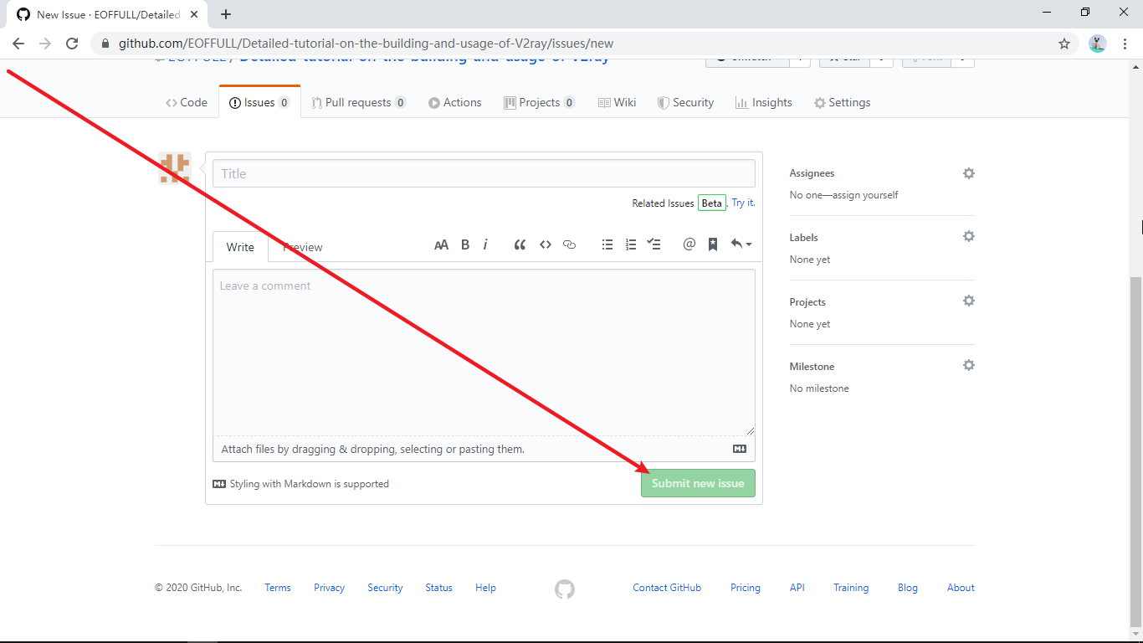

点击这里，你本次的Issue就提交成功了，事后记得来看看是否有人给你解答

本压缩包里的教程（称为“第0版”）已停止更新，并且其中用到的一键脚本也随时有失效的可能。

新教程（称为“第1版”）的链接： <https://github.com/EOFFULL/Detailed-tutorial-on-the-building-and-usage-of-V2ray-1> 。

但在观看新教程之前你仍需要看完本压缩包中的所有教程再看新教程，因为新教程默认你已经熟悉了本压缩包中的所有教程。所以本压缩包中的所有教程中讲过的知识默认你已经掌握了，新教程只讲如何搭建。

在任何地方提任何问题之前首先要确保自己已经仔细研读过下面这篇文章至少三遍：

<https://github.com/ryanhanwu/How-To-Ask-Questions-The-Smart-Way/blob/master/README-zh_CN.md>